HỌC VIỆN CÔNG NGHỆ BƯU CHÍNH VIỄN THÔNG

BÁO CÁO BÀI TẬP NHÓM
MÔN QUẢN LÝ DỰ ÁN PHẦN MỀM
QUẢN LÝ DỰ ÁN XÂY DỰNG
PHẦN MỀM QUẢN LÝ
GIAO THÔNG THÔNG MINH
Giảng viên hướng dẫn ThS. Mai Ngọc Lương
Lớp D24TXCN05-K
Nhóm 8
Thời gian thực hiện 4 tuần

STT | Họ và tên | Mã sinh viên
1 | Lê Hoàng Dương | K24DTCN184
2 | Đỗ Thị Hằng | K24DTCN190
3 | Trần Tiến Dũng | K24DTCN182
4 | Nguyễn Văn Tùng | K24DTCN246
5 | Ngô Thế Quang | K24DTCN221
6 | Phan Văn Sang | K24DTCN223

Năm 2026

LỜI NÓI ĐẦU
Báo cáo trình bày kế hoạch quản lý dự án xây dựng phần mềm Quản lý Giao thông Thông minh của Nhóm 8 trong học phần Quản lý dự án phần mềm tại Học viện Công nghệ Bưu chính Viễn thông. Mục tiêu là xây dựng một kế hoạch có thể thực hiện trong bốn tuần, gắn yêu cầu hệ thống với công việc, nhân lực, thời gian, chi phí và tiêu chí nghiệm thu.
Đề tài yêu cầu tích hợp AI, IoT, GPS, GIS và phân tích dữ liệu để hỗ trợ quản lý mạng lưới đường bộ, lưu lượng, ùn tắc, sự cố, vận tải công cộng, bãi đỗ xe, công trình và phản ánh giao thông. Nhóm cụ thể hóa yêu cầu thành nguyên mẫu web cho một khu vực mô phỏng nhỏ. Hệ thống tập trung vào hiển thị bản đồ, tiếp nhận dữ liệu, phát hiện trạng thái bất thường và quản lý việc xác minh thông tin.
Kế hoạch dành ưu tiên cho một luồng hoạt động xuyên suốt: bộ phát dữ liệu gửi quan trắc, máy chủ kiểm tra và tổng hợp, bản đồ hiển thị trạng thái, người vận hành xác minh cảnh báo và ghi nhận cách xử lý. Các chức năng xe buýt, bãi đỗ và công trình được giới hạn ở tra cứu, cập nhật và hiển thị. AI được triển khai như một thử nghiệm dự báo tốc độ ngắn hạn có so sánh với phương pháp nền.
Các số liệu quy mô, thời gian xử lý, khối lượng và đơn giá trong báo cáo là giả định lập kế hoạch hoặc mục tiêu kiểm thử được nhóm đề xuất. Kết quả thực hiện, chi phí đã chi, độ chính xác AI và tỷ lệ hoàn thành chỉ được ghi sau khi có minh chứng. Báo cáo không coi các chỉ tiêu dự kiến là kết quả đã đạt.
Nhóm tham khảo cấu trúc của ba báo cáo mẫu được cung cấp, chọn lọc các biểu mẫu phù hợp với bài tập nhóm và bổ sung tài liệu chính thức về quản lý dự án nhỏ, hệ thống giao thông thông minh và công nghệ sử dụng. Những nội dung thiết kế và ước lượng riêng cho đề tài được xây dựng thống nhất trong các chương sau.
Nhóm 8 trân trọng cảm ơn ThS. Mai Ngọc Lương đã hướng dẫn học phần. Thông qua đề tài, nhóm hướng tới việc hiểu và thực hành cách đưa một yêu cầu rộng về phạm vi khả thi, đồng thời theo dõi được trách nhiệm của từng thành viên và chất lượng của từng sản phẩm bàn giao.

MỤC LỤC
CHƯƠNG 1 TỔNG QUAN DỰ ÁN 5
1.4 Mục tiêu và đối chiếu đề bài 6
1.6 Điều lệ dự án 7
1.8 Các bên liên quan và cách tổ chức 8
CHƯƠNG 2 YÊU CẦU VÀ VẬN HÀNH HỆ THỐNG 9
2.3 Yêu cầu chức năng nền tảng 10
2.5 Yêu cầu chức năng mở rộng theo đề bài 11
2.7 Yêu cầu phi chức năng và dữ liệu 12
2.10 Sơ đồ Use Case tổng quát 13
2.11 Use Case giám sát và xử lý thông tin 14
2.12 Đặc tả đăng nhập và tra cứu bản đồ 15
2.13 Đặc tả tiếp nhận dữ liệu và theo dõi cảnh báo 16
2.14 Đặc tả quản lý sự cố và phản ánh 17
2.15 Đặc tả xe buýt, bãi đỗ, công trình và báo cáo 18
2.16 Luồng xử lý và tương tác thành phần 19
2.17 Thiết kế thử nghiệm AI 20
CHƯƠNG 3 THIẾT KẾ GIẢI PHÁP 21
3.2 Mô hình dữ liệu quan hệ 22
3.3 Từ điển dữ liệu trọng tâm 23
3.4 Dữ liệu hỗ trợ và giao diện API 24
3.5 Thiết kế giao diện nguyên mẫu 25
3.6 Bảo mật và quản lý dữ liệu 26
CHƯƠNG 4 QUẢN LÝ PHẠM VI 27
4.3 Từ điển WBS cho các gói nền tảng 28

4.4 Từ điển WBS cho các gói hoàn thiện 29
4.5 Quản lý yêu cầu và thay đổi phạm vi 30
CHƯƠNG 5 QUẢN LÝ LỊCH TRÌNH 31
5.3 Ước lượng PERT và đường găng 32
5.4 Biểu đồ Gantt và mốc kiểm soát 33
5.5 Nguồn lực và theo dõi tiến độ 34
CHƯƠNG 6 QUẢN LÝ CHI PHÍ 35
6.3 Ước lượng nhân công theo WBS 36
6.5 Đường cơ sở và kiểm soát chi phí 37
CHƯƠNG 7 NGUỒN LỰC VÀ PHÂN CÔNG 38
7.2 Ma trận trách nhiệm và quy ước nhóm 41
7.5 Truyền thông và quản lý cấu hình 42
CHƯƠNG 8 QUẢN LÝ RỦI RO 43
8.2 Kế hoạch ứng phó và xử lý vấn đề 44
CHƯƠNG 9 QUẢN LÝ CHẤT LƯỢNG 45
9.4 Bộ ca kiểm thử chức năng 46
9.5 Kiểm thử dữ liệu AI và phi chức năng 47
9.6 UAT và tiêu chí nghiệm thu nội bộ 48
CHƯƠNG 10 TRIỂN KHAI VÀ BÀN GIAO 49
10.2 Vận hành và giám sát nguyên mẫu 50
10.3 Sao lưu phục hồi và xử lý sự cố kỹ thuật 51
10.4 Bàn giao kết thúc và duy trì sau học phần 52
KẾT LUẬN VÀ HƯỚNG PHÁT TRIỂN 53

CHƯƠNG 1 TỔNG QUAN DỰ ÁN
Người phụ trách Lê Hoàng Dương

1.1 Bối cảnh và bài toán
Trong tình huống khảo sát giả định của bài tập, thông tin lưu lượng, sự cố, bãi đỗ và công trình nằm ở nhiều bảng theo dõi riêng. Người trực phải đối chiếu vị trí và thời gian cập nhật bằng tay. Khi dữ liệu mất kết nối, một chỉ số cũ có thể bị hiểu nhầm là tình trạng hiện tại. Khi có nhiều phản ánh cho cùng vị trí, nhóm trực cũng khó xác định phản ánh nào đã được xử lý.
Phần mềm đề xuất tập hợp các lớp thông tin trên một bản đồ và lưu lịch sử xử lý. Giá trị chính của nguyên mẫu là làm rõ nguồn dữ liệu, tính mới của thông tin và trách nhiệm xác minh. Màu cảnh báo chỉ hỗ trợ nhận biết; quyết định xác nhận sự cố vẫn do người vận hành thực hiện.

1.2 Quy mô thử nghiệm
Đối tượng | Quy mô dự kiến | Cách tạo dữ liệu
Mạng đường | 10 đoạn đường và 5 nút | Nhóm vẽ GeoJSON cho khu vực mô phỏng
Quan trắc | 5 điểm đo, mỗi 30 giây | Bộ phát HTTP mô phỏng IoT
Vận tải công cộng | 2 tuyến và 5 xe buýt | Tọa độ GPS chạy lại theo kịch bản
Bãi đỗ và công trình | 3 bãi đỗ và 3 công trình | Nhập dữ liệu mẫu có mã định danh
Người dùng | 6 tài khoản nội bộ, 10 tài khoản thử | Không dùng hồ sơ cá nhân thật
Dữ liệu AI | 14 ngày mô phỏng theo cửa sổ 5 phút | Ghi seed, quy tắc sinh và phiên bản

1.3 Ranh giới của sản phẩm
Sản phẩm là công cụ học tập và thử nghiệm trong phòng máy hoặc trên máy chủ nhỏ. Nhóm không lắp camera ngoài đường, không kết nối hệ thống điều khiển đèn tín hiệu, không xử phạt và không thu thập vị trí cá nhân liên tục. Mỗi màn hình dữ liệu đều có nhãn nguồn mô phỏng để người xem nhận biết đúng mức độ tin cậy.
Từ viết tắt: AI là trí tuệ nhân tạo; IoT là Internet vạn vật; GPS là hệ thống định vị; GIS là hệ thống thông tin địa lý; UC là ca sử dụng; WBS là cấu trúc phân rã công việc; UAT là kiểm thử chấp nhận.

1.4 Mục tiêu và đối chiếu đề bài
Người phụ trách Lê Hoàng Dương
Mục tiêu được xác định theo sản phẩm có thể kiểm tra vào cuối tuần 4. Các ngưỡng dưới đây phục vụ nghiệm thu nguyên mẫu trong cấu hình và dữ liệu thử xác định, không đại diện cho chất lượng khai thác giao thông thực tế.
Nội dung đề bài | Cách đáp ứng trong 4 tuần | Bằng chứng cần bàn giao
GIS và mạng đường | Bản đồ 10 đoạn đường; bật tắt lớp; xem thuộc tính | GeoJSON, ảnh bản đồ, TC03
IoT và lưu lượng | Nhận gói đo qua HTTP, kiểm tra trùng và dữ liệu cũ | Script phát dữ liệu, log, TC04–06
Ùn tắc và phân tích | Phân mức theo tốc độ; thống kê theo đoạn và thời gian | Quy tắc, biểu đồ, TC07
Sự cố giao thông | Tạo, xác minh, phân công và đóng phiếu | Lịch sử trạng thái, TC08–09
GPS và xe buýt | Hiển thị vị trí 5 xe trên 2 tuyến | Tệp hành trình, TC10
Bãi đỗ xe | Cập nhật sức chứa, số chỗ còn và thời điểm | Bảng dữ liệu, TC11
Công trình | Vị trí, khoảng thời gian và mức ảnh hưởng | Lớp công trình, TC12
Phản ánh giao thông | Gửi vị trí và nội dung; cán bộ duyệt | Phiếu mẫu, TC13
AI | Dự báo tốc độ sau 5 phút; so với giữ nguyên giá trị gần nhất | Notebook, tập chia thời gian, TC16

1.5 Tiêu chí thành công
Cuối tuần 4, nhóm cần trình diễn được luồng dữ liệu đến cảnh báo và xử lý sự cố; hoàn thành bộ ca kiểm thử bắt buộc; có tài liệu cài đặt và phục hồi dữ liệu. Các chức năng được đánh dấu bắt buộc phải đạt. Các lỗi làm mất dữ liệu, vượt quyền hoặc chặn demo phải được xử lý trước bàn giao.
Khối lượng dự kiến là 288 giờ công, trong khả năng tối đa 360 giờ của 6 người trong 4 tuần. Tổng dự toán dự án là 55.200.000 đồng, gồm nhân công, hạ tầng, hoạt động và dự phòng. Đây là kịch bản thuê thực hiện nguyên mẫu để học cách lập ngân sách; nhóm không mặc định phải đóng hoặc đã chi khoản tiền này.

1.6 Điều lệ dự án
Người phụ trách Lê Hoàng Dương
Thuộc tính | Nội dung thống nhất
Tên dự án | Xây dựng phần mềm Quản lý Giao thông Thông minh
Đơn vị thực hiện | Nhóm 8, lớp D24TXCN05-K, PTIT
Giảng viên hướng dẫn | ThS. Mai Ngọc Lương
Điều phối đề xuất | Lê Hoàng Dương; vai trò phục vụ phân công bài tập
Thời gian | 4 tuần liên tiếp; D1–D20 là 20 ngày kế hoạch, 5 ngày/tuần
Nguồn lực | 6 thành viên; mỗi người tối đa 15 giờ/tuần cho bài tập
Sản phẩm chính | Nguyên mẫu web, dữ liệu mẫu, báo cáo, tài liệu và kịch bản demo
Cơ sở chi phí | 288 giờ × 150.000 đồng/giờ = 43.200.000 đồng nhân công dự toán
Tổng dự toán | 48.000.000 đồng cơ sở + 7.200.000 đồng dự phòng = 55.200.000 đồng
Quyền điều phối | Phân công và đổi thứ tự việc trong đường cơ sở; không tự tăng phạm vi
Điều kiện bàn giao | Đủ yêu cầu bắt buộc, kiểm thử đạt, chạy lại được trên môi trường hướng dẫn

1.7 Giả định và ràng buộc
Nhóm dùng máy tính và kết nối Internet sẵn có. Chưa giả định có hợp đồng cung cấp dữ liệu với cơ quan giao thông. Bộ phát IoT và GPS chạy bằng phần mềm nên không phụ thuộc việc mua cảm biến. Ngày bắt đầu theo lịch học thực tế; khi chốt lịch, D1 được thay bằng ngày cụ thể và toàn bộ mốc được dịch đồng thời.
Báo cáo và nguyên mẫu được phát triển song song. Một thay đổi ảnh hưởng đến chức năng bắt buộc, tăng trên 4 giờ công hoặc cần chi tiền ngoài danh mục phải được ghi phiếu thay đổi và thảo luận trong nhóm. Thay đổi yêu cầu học phần cần xin ý kiến giảng viên; báo cáo không gán cho giảng viên vai trò nhà đầu tư thương mại.
Điều lệ này là đề xuất quản lý cho bài tập. Nhóm xác nhận phạm vi và vai trò trong cuộc họp khởi động, lưu biên bản và ghi lại mọi điều chỉnh. Không điền chữ ký, ngày phê duyệt hoặc kết quả nghiệm thu khi hoạt động đó chưa diễn ra.

1.8 Các bên liên quan và cách tổ chức
Người phụ trách Lê Hoàng Dương
Bên liên quan | Nhu cầu và ảnh hưởng | Cách tham gia
Giảng viên | Đúng đề bài; thấy rõ kiến thức quản lý dự án | Nhận đề cương và báo cáo theo lịch học
Nhóm 8 | Phạm vi vừa sức, chia việc rõ, có thể tích hợp | Họp đầu tuần; cập nhật việc và kiểm tra chéo
Người vận hành giả lập | Thông tin có vị trí, thời gian, nguồn và lịch sử | Hằng đóng vai nghiệp vụ trong UAT
Người quản lý giả lập | Tổng hợp tình hình và theo dõi xử lý | Dương đánh giá báo cáo và luồng duyệt
Người dân thử nghiệm | Gửi phản ánh, biết trạng thái phản ánh của mình | Tài khoản dữ liệu mẫu; không thu thông tin thật
Dịch vụ bản đồ | Yêu cầu ghi công và dùng đúng chính sách | Tùng kiểm tra nguồn nền, cấu hình và thông báo

1.9 Quy trình phát triển
Nhóm chọn quy trình lặp ngắn với các mốc kiểm soát hằng tuần. Tuần 1 chốt yêu cầu và thiết kế; tuần 2 xây dựng nền tảng cùng bản đồ; tuần 3 hoàn thiện luồng dữ liệu, các chức năng hỗ trợ và thử nghiệm AI; tuần 4 tích hợp, kiểm thử, triển khai và bàn giao. Mỗi chức năng chỉ được coi là hoàn thành sau khi có kiểm tra và tài liệu tối thiểu.
Việc tổ chức gọn phù hợp hướng dẫn quản lý dự án nhỏ của PMI. Nhóm dùng điều lệ, WBS, lịch trình, sổ rủi ro và phiếu thay đổi; không lập các tầng phê duyệt như một doanh nghiệp lớn. Trách nhiệm chuyên môn có thể kiêm nhiệm, nhưng mỗi đầu việc phải có một người chịu trách nhiệm cuối cùng.

1.10 Thông tin đầu vào cần xác minh
Trong ngày D1, nhóm rà soát yêu cầu nộp của giảng viên: định dạng báo cáo, có bắt buộc sản phẩm chạy hay không, thời lượng thuyết trình và cách chấm phần cá nhân. Kế hoạch hiện dành nguồn lực cho một nguyên mẫu có thể demo. Nếu yêu cầu môn học thay đổi, nhóm lập phiên bản kế hoạch mới thay vì sửa riêng lẻ lịch hoặc chi phí.
Các vai người vận hành, quản lý và người dân là vai nghiệp vụ thử nghiệm; không phải khẳng định nhóm đã khảo sát hoặc được một cơ quan tiếp nhận hệ thống.

CHƯƠNG 2 YÊU CẦU VÀ VẬN HÀNH HỆ THỐNG
Người phụ trách Đỗ Thị Hằng

2.1 Kịch bản vận hành tổng thể
Đầu phiên thử nghiệm, người vận hành đăng nhập và mở bản đồ. Hệ thống tải mạng đường, điểm đo, xe buýt, bãi đỗ và công trình. Mỗi lớp có bộ lọc và chú giải; thông tin đo hiển thị cả thời điểm quan trắc lẫn thời điểm hệ thống nhận. Dữ liệu quá cũ được chuyển sang trạng thái chưa đủ dữ liệu thay vì tiếp tục tô màu bình thường.
Bộ phát IoT gửi số lượng xe và tốc độ trung bình cho từng điểm đo. Sau kiểm tra định dạng và mã nguồn, máy chủ ghi dữ liệu hợp lệ, tổng hợp theo cửa sổ 5 phút và cập nhật trạng thái. Cảnh báo xuất hiện nếu điều kiện vượt ngưỡng đủ hai cửa sổ liên tiếp. Người trực xem diễn biến, đối chiếu công trình hoặc phản ánh rồi xác nhận, loại bỏ hoặc tạo phiếu sự cố.
Trong cùng phiên, vị trí xe buýt được phát lại từ tệp GPS giả lập. Bãi đỗ được cập nhật thủ công hoặc từ gói dữ liệu mẫu. Người dân thử nghiệm gửi phản ánh có vị trí; thông tin chỉ hiển thị công khai sau khi người vận hành duyệt. Quản lý xem thống kê và xuất tệp CSV để tổng hợp.

2.2 Quy tắc nghiệp vụ cốt lõi
Mã | Quy tắc
BR01 | Gói đo trùng source_id + sequence_no không được tạo thêm bản ghi.
BR02 | Bản ghi không hợp lệ bị từ chối kèm lý do; không thay dữ liệu thiếu bằng 0.
BR03 | Điểm đo không có bản tin hợp lệ quá 120 giây mang nhãn mất cập nhật.
BR04 | Cảnh báo tự động và sự cố đã xác minh là hai đối tượng khác nhau.
BR05 | Một phiếu chỉ đóng khi có nội dung xử lý và người thực hiện.
BR06 | Số chỗ đang dùng của bãi đỗ nằm trong khoảng từ 0 đến sức chứa.
BR07 | Người gửi chỉ xem được trạng thái riêng của phản ánh do mình tạo.

Cách mô tả người dùng, tình huống và giới hạn vận hành tham khảo Concept of Operations của FHWA. Các vai, số lượng thiết bị và ngưỡng trong chương này là thiết kế riêng của nguyên mẫu.

2.3 Yêu cầu chức năng nền tảng
Người phụ trách Đỗ Thị Hằng
Yêu cầu có mã định danh để liên kết với ca sử dụng, WBS và kiểm thử. Mức M là bắt buộc để nghiệm thu; mức S là cải tiến có thể rút gọn khi thiếu thời gian. Việc bỏ một yêu cầu M cần điều chỉnh phạm vi có ghi nhận, không tự đổi sang S ở cuối dự án.
Mã | Yêu cầu và điều kiện chấp nhận | Mức
FR01 | Đăng nhập, đăng xuất và kiểm tra quyền tại API. Tài khoản sai hoặc bị khóa không được truy cập dữ liệu nội bộ. | M
FR02 | Quản lý 10 đoạn đường có mã, tên, hình học và tốc độ tham chiếu. Dữ liệu GeoJSON sai phải báo lỗi. | M
FR03 | Hiển thị bản đồ; bật tắt các lớp; chọn đối tượng xem thông tin và thời điểm cập nhật. Có chú giải màu kèm nhãn chữ. | M
FR04 | Tiếp nhận gói quan trắc IoT qua HTTP có xác thực nguồn; kiểm tra kiểu, giá trị, thời gian và chống ghi trùng. | M
FR05 | Tổng hợp lưu lượng và tốc độ theo đoạn đường, cửa sổ 5 phút; thể hiện mất cập nhật riêng. | M
FR06 | Phân mức thông thoáng, đông và nguy cơ ùn tắc; ghi cảnh báo có lý do và khoảng thời gian. | M
FR07 | Tạo, phân công, đổi trạng thái, ghi xử lý và đóng sự cố; mọi thao tác lưu người và thời điểm. | M
FR08 | Thống kê quan trắc và sự cố theo ngày, đoạn đường; xuất CSV theo đúng bộ lọc. | M

2.4 Phân mức lưu lượng trong nguyên mẫu
Với đoạn đường có tốc độ tham chiếu v_ref lớn hơn 0, đặt r = v_mean / v_ref. Nhóm đề xuất r ≥ 0,6 là thông thoáng; 0,3 ≤ r < 0,6 là đông; r < 0,3 là nguy cơ ùn tắc. Chỉ đánh giá khi cửa sổ có ít nhất 8/10 bản tin hợp lệ cho điểm đo. Đây là ngưỡng minh họa có thể cấu hình, chưa được hiệu chỉnh bằng khảo sát thực địa.
Số xe bằng 0 không tự chứng minh ùn tắc; nếu tốc độ không xác định, cửa sổ phải thể hiện thiếu thông tin. Đoạn đường không có điểm đo hiển thị chưa quan trắc. Việc gán cảnh báo hai cửa sổ liên tiếp giảm dao động nhưng tạo độ trễ phát hiện khoảng 10 phút; nhóm phải giải thích rõ khi demo.

2.5 Yêu cầu chức năng mở rộng theo đề bài
Người phụ trách Đỗ Thị Hằng
Mã | Yêu cầu và điều kiện chấp nhận | Mức
FR09 | Hiển thị 2 tuyến và 5 xe buýt từ GPS mô phỏng. Bản tin đến chậm không làm xe quay về vị trí cũ. | M
FR10 | Quản lý 3 bãi đỗ; tính chỗ còn = sức chứa − đang dùng; hiển thị thời điểm và nguồn cập nhật. | M
FR11 | Quản lý 3 công trình gồm vị trí, ngày bắt đầu, ngày kết thúc và mức ảnh hưởng; lọc công trình đang hiệu lực. | M
FR12 | Người dùng gửi phản ánh gồm vị trí, loại, mô tả; theo dõi trạng thái riêng. Người vận hành duyệt hoặc từ chối có lý do. | M
FR13 | Huấn luyện và đánh giá mô hình dự báo tốc độ sau 5 phút; so sánh phương pháp giữ nguyên tốc độ gần nhất. | M
FR14 | Hiển thị kết quả dự báo, phiên bản mô hình và thời điểm; cho phép tắt lớp dự báo khi không đạt yêu cầu dữ liệu. | M
FR15 | Quản trị viên quản lý tài khoản và cấu hình ngưỡng; hệ thống ghi nhật ký thao tác thay đổi. | M
FR16 | Tra cứu nhật ký theo người, thời gian và đối tượng; không hiển thị mật khẩu hoặc khóa bí mật. | M
FR17 | Gợi ý gần trùng giữa phản ánh cùng loại, gần vị trí và gần thời gian; người vận hành quyết định gộp. | S
FR18 | Tải ảnh minh họa phản ánh có giới hạn dung lượng và kiểm tra loại tệp. | S

2.6 Những chức năng ngoài phạm vi
Không tối ưu chu kỳ đèn giao thông, không dẫn đường thời gian thực, không thanh toán hoặc đặt chỗ bãi đỗ, không dự đoán giờ đến xe buýt có cam kết, không nhận diện biển số từ camera. Nhóm không xây ứng dụng di động riêng; giao diện web dùng được ở màn hình nhỏ. Các API nguồn dữ liệu thật chỉ là hướng mở rộng sau học phần.
FR13 bắt buộc có thí nghiệm và kết quả đánh giá, nhưng không bắt buộc khẳng định AI tốt hơn phương pháp nền. Nếu mô hình kém hơn, báo cáo kết quả đó và dùng phương pháp nền cho lớp dự báo; vẫn giữ hồ sơ thử nghiệm và giải thích lựa chọn.

2.7 Yêu cầu phi chức năng và dữ liệu
Người phụ trách Đỗ Thị Hằng
Mã | Mục tiêu kiểm chứng | Điều kiện đo
NFR01 | p95 thời gian API đọc không quá 2 giây | 20 người dùng ảo trong 5 phút; cùng máy chủ thử
NFR02 | Từ nhận gói hợp lệ đến sẵn sàng hiển thị không quá 10 giây | 100 gói có request_id; không tính thời gian tạo cửa sổ cảnh báo
NFR03 | Chống truy cập vượt quyền ở mọi API ghi và dữ liệu riêng | Bộ kiểm thử 401/403 và sửa mã tài nguyên
NFR04 | Phục hồi được CSDL; RPO mục tiêu 24 giờ, RTO 60 phút | Xóa môi trường thử, phục hồi bản sao lưu gần nhất
NFR05 | Ghi nguồn và thời gian cho mọi dữ liệu đo | Kiểm tra mẫu và ràng buộc CSDL
NFR06 | Hoạt động trên Chrome/Edge và màn hình từ 360 px | Các luồng đăng nhập, bản đồ, phản ánh không tràn ngang
NFR07 | Cài đặt lại theo README trong 60 phút | Một thành viên không viết phần triển khai chạy thử
NFR08 | Dữ liệu cũ hoặc AI lỗi không làm hỏng tra cứu bản đồ | Ngắt bộ phát, tắt worker và kiểm tra suy giảm chức năng

2.8 Bộ dữ liệu kiểm thử
Nhóm tạo ba kịch bản riêng: giao thông ổn định, giảm tốc kéo dài và mất bản tin. Kịch bản GPS có một bản tin lặp, một bản tin đảo thứ tự và một tọa độ ngoài vùng thử. Dữ liệu phản ánh có trường hợp trùng, thiếu vị trí và nội dung vượt giới hạn. Tất cả được lưu trong thư mục fixtures cùng file mô tả cách sinh.
Dữ liệu AI tổng hợp 14 ngày theo 10 đoạn đường, mỗi ngày 288 cửa sổ 5 phút, tương đương 40.320 dòng trước lọc. Tập này do bộ sinh tạo có seed cố định. Phải nêu rõ các quan hệ do quy tắc sinh tạo ra; mô hình học tốt trên tập này chưa chứng minh dự báo tốt ngoài thực địa.

2.9 Thu thập và xác nhận yêu cầu
Hằng tổng hợp yêu cầu từ ảnh đề bài, diễn giải thành các tình huống và tổ chức đóng vai người dùng. Dũng kiểm tra khả năng kỹ thuật, Sang viết điều kiện thử, Dương chốt phiên bản SRS. Mọi yêu cầu chưa rõ ghi vào danh sách vấn đề, kèm người phụ trách và hạn xử lý trong tuần 1.

2.10 Sơ đồ Use Case tổng quát
Người phụ trách Đỗ Thị Hằng
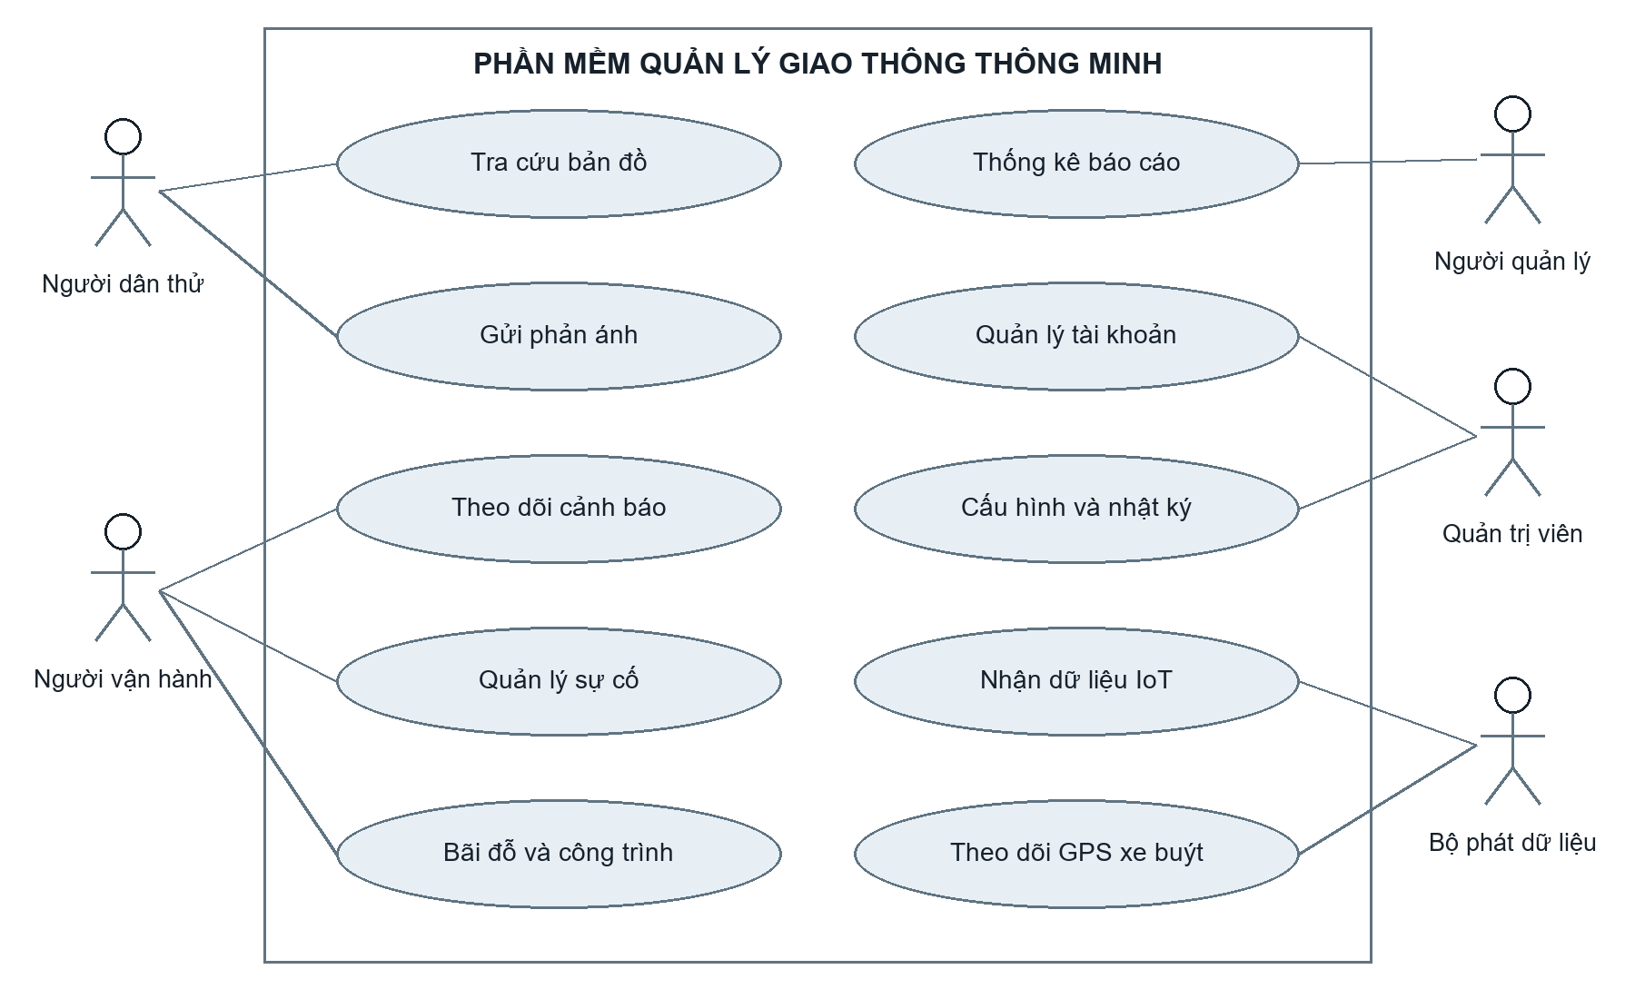
Hình 1 Sơ đồ Use Case tổng quát của nguyên mẫu
Biên hệ thống bao gồm ứng dụng web và các dịch vụ máy chủ do nhóm xây dựng. Người dân thử nghiệm, người vận hành, người quản lý, quản trị viên và bộ phát dữ liệu là các tác nhân bên ngoài. Bộ phát đóng vai nguồn IoT/GPS; dịch vụ nền bản đồ chỉ cung cấp nền hiển thị.
Tác nhân | Mục tiêu sử dụng
Người dân thử nghiệm | Tra cứu lớp thông tin đã công bố; gửi và xem phản ánh của mình.
Người vận hành | Giám sát lưu lượng; xác minh cảnh báo; xử lý sự cố và phản ánh; cập nhật bãi đỗ, công trình.
Người quản lý | Theo dõi tổng hợp, kiểm tra tiến độ xử lý và xuất báo cáo.
Quản trị viên | Quản lý tài khoản, ngưỡng và truy cập nhật ký quản trị.
Bộ phát IoT/GPS | Cung cấp dữ liệu đo và tọa độ có mã nguồn được cấp quyền.

Đường nối tác nhân với UC biểu diễn sự tham gia, không biểu diễn thứ tự xử lý. Phân quyền được kiểm tra tại máy chủ kể cả khi giao diện đã ẩn chức năng.

2.11 Use Case giám sát và xử lý thông tin
Người phụ trách Đỗ Thị Hằng
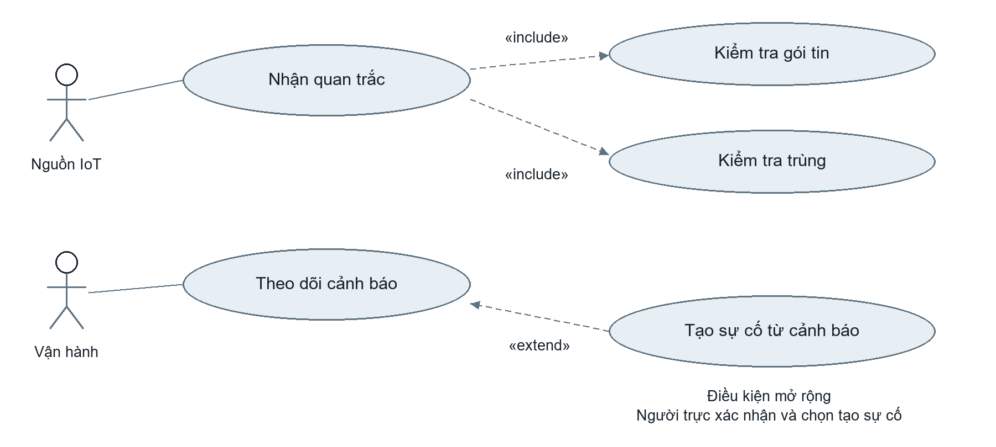
Hình 2 Nhóm Use Case giám sát và xác minh cảnh báo

Quan hệ giữa các ca sử dụng
UC03 tiếp nhận quan trắc luôn bao gồm kiểm tra gói tin và kiểm tra trùng trước khi lưu. UC04 theo dõi cảnh báo truy xuất tổng hợp và đánh dấu chất lượng dữ liệu. Khi cần xác nhận vấn đề giao thông, người vận hành chủ động thực hiện UC05 quản lý sự cố; không coi việc nhận cảnh báo là đã xác nhận một sự cố.
Trong sơ đồ, mũi tên nét đứt «include» đi từ UC chính đến hành vi bắt buộc được dùng lại. «Tạo sự cố từ cảnh báo» là nhánh mở rộng có điều kiện khi người vận hành chọn xác nhận. Hệ thống vẫn cho phép tạo sự cố thủ công từ thông tin đã kiểm tra mà không có cảnh báo trước đó.

Tiền điều kiện chung
Tác nhân nội bộ đã đăng nhập và được cấp đúng vai trò. Nguồn máy có khóa riêng và chỉ được ghi dữ liệu thuộc mã nguồn được cấp. Các đối tượng đoạn đường, điểm đo và tuyến đã tồn tại. Dữ liệu thử mang cờ simulated để tránh trộn với dữ liệu thực nếu có mở rộng sau này.

Hậu điều kiện chung
Thao tác thành công ghi người hoặc nguồn thực hiện, thời gian và mã yêu cầu. Nếu kiểm tra thất bại, phản hồi phải có mã lỗi và lý do đủ để sửa dữ liệu, nhưng không lộ thông tin đăng nhập. Thao tác cập nhật nghiệp vụ phải hoàn tất cùng nhật ký trong một giao dịch để tránh trạng thái có thay đổi nhưng mất dấu vết.

2.12 Đặc tả đăng nhập và tra cứu bản đồ
Người phụ trách Đỗ Thị Hằng

Đăng nhập và quản lý phiên
Mục | Đặc tả
Tác nhân và tiền điều kiện | Người dùng có tài khoản thử; hệ thống đang hoạt động.
Luồng chính | 1 Nhập tên và mật khẩu. 2 Máy chủ kiểm tra tài khoản. 3 Tạo phiên có thời hạn. 4 Trả vai trò. 5 Giao diện mở màn hình phù hợp.
Luồng thay thế | Sai thông tin trả lỗi chung; tài khoản khóa bị từ chối. Phiên hết hạn yêu cầu đăng nhập lại; dữ liệu chưa gửi trên biểu mẫu được giữ cục bộ nếu phù hợp.
Hậu điều kiện | Phiên hợp lệ được lưu an toàn; ghi sự kiện đăng nhập; đăng xuất hủy phiên.
Kiểm chứng | TC01 đăng nhập đúng/sai; TC02 vượt quyền và sử dụng phiên đã hủy.

Tra cứu bản đồ giao thông
Mục | Đặc tả
Tác nhân và kích hoạt | Người dân, người vận hành hoặc quản lý mở bản đồ.
Luồng chính | 1 Tải mạng đường. 2 Chọn lớp và thời gian. 3 Máy chủ lọc dữ liệu. 4 Hiển thị màu, nhãn và thời điểm. 5 Chọn đối tượng để xem chi tiết.
Luồng thay thế | Không có dữ liệu: hiển thị thông báo và thời điểm gần nhất. Nền bản đồ lỗi: vẫn cho xem lớp GeoJSON mô phỏng trên nền trống.
Hậu điều kiện | Không thay đổi dữ liệu; bộ lọc được giữ khi chuyển giữa bản đồ và bảng.
Kiểm chứng | TC03 chọn lớp, lọc, thiếu dữ liệu; TC18 mất mạng và màn hình nhỏ.

Các lớp công khai chỉ cung cấp thông tin đã được duyệt; nội dung phản ánh chưa xác minh, tài khoản và nhật ký nội bộ không được đưa vào API bản đồ công khai. Người xem phải phân biệt được thông số quan trắc và thông số dự báo bằng nhãn, không chỉ bằng màu.
Thiết kế phiên ưu tiên cookie HttpOnly, Secure trên môi trường HTTPS và bảo vệ CSRF cho thao tác ghi từ trình duyệt. Không lưu mật khẩu dạng rõ hoặc đưa khóa của bộ phát vào mã nguồn giao diện.

2.13 Đặc tả tiếp nhận dữ liệu và theo dõi cảnh báo
Người phụ trách Đỗ Thị Hằng

Tiếp nhận dữ liệu IoT và GPS
Mục | Đặc tả
Tác nhân | Bộ phát IoT hoặc GPS đã được đăng ký nguồn.
Đầu vào | source_id, sequence_no, observed_at và payload; GPS có vehicle_id, lat, lon.
Luồng chính | 1 Xác thực khóa nguồn. 2 Kiểm tra cấu trúc. 3 Kiểm tra miền giá trị và thời gian. 4 Kiểm tra trùng. 5 Lưu. 6 Trả mã tiếp nhận và request_id.
Ngoại lệ | Gói trùng trả trạng thái đã nhận và không ghi thêm; nguồn lạ bị từ chối; bản tin quá cũ chỉ lưu lịch sử có cờ, không ghi đè trạng thái mới.
Hậu điều kiện | Một gói hợp lệ tương ứng tối đa một bản ghi; có log gói lỗi và lý do.

Theo dõi và xác minh cảnh báo
Mục | Đặc tả
Tác nhân | Người vận hành; worker tổng hợp khởi tạo cảnh báo.
Điều kiện | Đủ dữ liệu trong hai cửa sổ 5 phút liên tiếp và r < 0,3.
Luồng chính | 1 Hệ thống tạo/cập nhật cảnh báo mở. 2 Người trực mở biểu đồ. 3 Kiểm tra nguồn, độ mới và công trình liên quan. 4 Ghi nhận xác minh. 5 Chọn tạo sự cố hoặc loại bỏ có lý do.
Ngoại lệ | Thiếu dữ liệu: không kết luận ùn tắc; tạm đánh dấu chưa xác định. Cảnh báo đã xử lý: báo trạng thái mới và yêu cầu tải lại.
Hậu điều kiện | Lưu kết luận, người xác minh và liên kết sự cố nếu có.

Worker tổng hợp chạy định kỳ mỗi phút và chỉ chốt các cửa sổ hoàn tất. Dữ liệu đến muộn được đánh dấu và có thể tính lại thống kê lịch sử; không âm thầm tạo lại cảnh báo đã đóng. Một đoạn đường chỉ có một cảnh báo đang mở cho cùng loại để hạn chế thông báo lặp.
Liên kết yêu cầu: UC03 đáp ứng FR04, FR09, NFR02; UC04 đáp ứng FR05–FR06. Các tình huống kiểm thử tương ứng là TC04–TC07 và TC10.

2.14 Đặc tả quản lý sự cố và phản ánh
Người phụ trách Đỗ Thị Hằng

Quản lý sự cố giao thông
Người vận hành tạo sự cố từ cảnh báo đã xác minh hoặc nhập thủ công. Phiếu có mã, loại, vị trí, mức ưu tiên, mô tả, nguồn liên quan, người phụ trách và trạng thái. Trạng thái đi qua Mới → Đã xác minh → Đang xử lý → Đã đóng; nhánh Không hợp lệ yêu cầu lý do. Không cho chuyển trực tiếp từ Mới sang Đã đóng.
Bước | Xử lý và kiểm soát
1 Tiếp nhận | Kiểm tra quyền, vị trí và mô tả; cảnh báo nguồn chưa xác minh được hiển thị rõ.
2 Xác minh | Người trực ghi căn cứ; gắn công trình hoặc phản ánh liên quan nếu có.
3 Phân công | Chọn một tài khoản thử phụ trách, không tạo đơn vị ứng cứu ngoài đời.
4 Cập nhật | Ghi nội dung xử lý và thời điểm; kiểm tra phiên bản để tránh ghi đè khi hai người cùng sửa.
5 Đóng phiếu | Yêu cầu kết quả xử lý, người đóng; giữ toàn bộ lịch sử.
Ngoại lệ | Nếu dữ liệu đang bị sửa, trả 409 và tải lại; người không có quyền nhận 403.

Gửi và xử lý phản ánh giao thông
Người dân thử nghiệm đăng nhập, chọn vị trí trên bản đồ, nhập loại và nội dung phản ánh rồi gửi. Máy chủ trả mã theo dõi. Phiếu ở trạng thái Chờ duyệt, không tự công bố lên bản đồ. Người vận hành kiểm tra nội dung, yêu cầu bổ sung, từ chối có lý do hoặc chấp nhận và liên kết với một sự cố.
Người gửi chỉ được xem phản ánh của mình. Nếu nhiều phiếu nói về một tình huống, người vận hành có thể liên kết nhiều phiếu với cùng một sự cố. FR17 gợi ý trùng là cải tiến; bản tối thiểu cho phép liên kết thủ công. Không dùng thuật toán để tự xóa phản ánh hoặc kết luận người gửi cung cấp thông tin sai.

Điều kiện nghiệm thu
TC08 kiểm tra chuỗi trạng thái đúng; TC09 kiểm tra đóng thiếu nội dung và xung đột cập nhật; TC13 kiểm tra gửi, duyệt và theo dõi; TC14 thay report_id bằng mã của người khác phải bị từ chối. Toàn bộ các thao tác cần có nhật ký đủ để chạy lại kịch bản và đối chiếu.

2.15 Đặc tả xe buýt, bãi đỗ, công trình và báo cáo
Người phụ trách Đỗ Thị Hằng
Ca sử dụng | Luồng thực hiện | Ngoại lệ và kết quả
Theo dõi xe buýt | Chọn tuyến; lấy vị trí mới nhất; hiển thị 5 xe; mở thông tin xe, tuyến và thời gian. | GPS quá 120 giây chuyển nhãn mất cập nhật; gói cũ không ghi đè gói mới. Không tính ETA.
Quản lý bãi đỗ | Người vận hành chọn bãi; nhập sức chứa và số đang dùng; lưu; bản đồ tính số còn. | Số âm hoặc đang dùng lớn hơn sức chứa bị từ chối. Không nhận đặt chỗ hay thanh toán.
Quản lý công trình | Tạo công trình, chọn đoạn đường, thời gian và mức ảnh hưởng; xác nhận; lọc công trình đang hiệu lực. | Ngày kết thúc trước bắt đầu bị từ chối; công trình hết hạn chuyển lớp lịch sử.
Thống kê và xuất báo cáo | Quản lý chọn khoảng thời gian, đoạn đường; xem biểu đồ; xuất CSV có bộ lọc và thời điểm. | Khoảng ngày sai bị từ chối; không có bản ghi trả bảng rỗng có nhãn, không trả lỗi hệ thống.

Giới hạn để giữ tiến độ
Các màn hình bãi đỗ và công trình dùng cùng thành phần biểu mẫu, bảng và hộp chi tiết. Nhóm ưu tiên các trường cần cho kịch bản demo, không bổ sung hợp đồng, hóa đơn, tối ưu vận hành hoặc hồ sơ pháp lý công trình. Bản đồ chỉ hiển thị đối tượng trong vùng dữ liệu mẫu.

Kiểm tra tính đúng của số liệu
Tỷ lệ lấp đầy bãi đỗ bằng đang dùng/sức chứa khi sức chứa lớn hơn 0. Bãi có sức chứa bằng 0 được đánh dấu ngừng cung cấp thay vì chia cho 0. Báo cáo tốc độ tính trung bình có trọng số theo số xe khi dữ liệu đầu vào cho phép; cửa sổ không có xe không được gán tốc độ bằng 0 để tính trung bình.
Thống kê sự cố đếm theo mã sự cố duy nhất, không đếm số phản ánh liên kết thành nhiều sự cố. Bộ lọc thời gian nêu rõ đang lọc theo thời điểm tạo hay thời điểm đóng. Tệp CSV dùng UTF-8 và có tiêu đề cột tiếng Việt để thuận tiện kiểm tra trong bảng tính.

2.16 Luồng xử lý và tương tác thành phần
Người phụ trách Trần Tiến Dũng
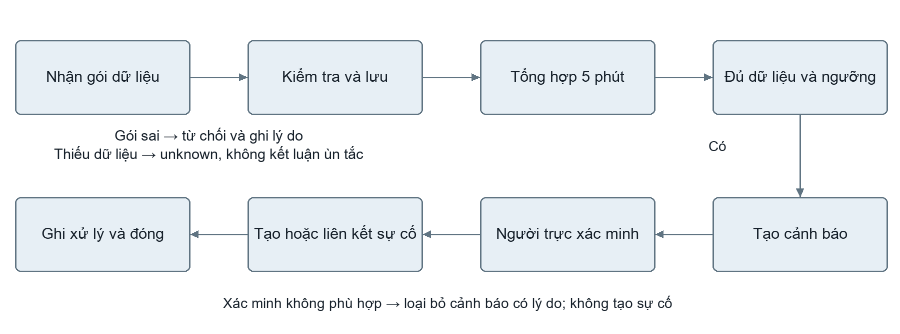
Hình 3 Sơ đồ hoạt động tiếp nhận và xác minh cảnh báo
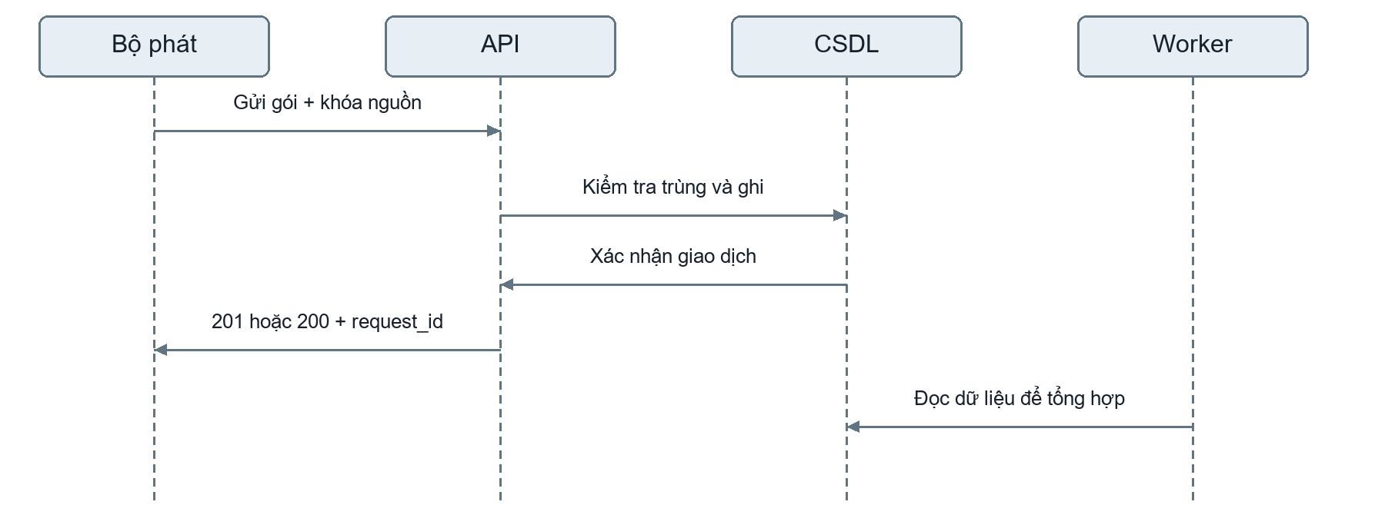
Hình 4 Sơ đồ tuần tự rút gọn tiếp nhận quan trắc
Việc nhận dữ liệu và việc kết luận giao thông được tách theo thời gian. API phản hồi ngay sau khi lưu gói hợp lệ; worker tổng hợp chạy độc lập để tránh việc bộ phát phải chờ tính toán. Khi worker lỗi, dữ liệu thô vẫn được giữ và người vận hành thấy trạng thái cập nhật của từng lớp.
Ở thao tác đổi trạng thái sự cố, API cập nhật phiên bản bản ghi và nhật ký trong cùng giao dịch. Giao diện chỉ báo thành công sau khi máy chủ xác nhận. Nếu mất mạng sau khi gửi, giao diện tải lại theo mã đối tượng trước khi gửi lần nữa để tránh tạo phiếu lặp.

2.17 Thiết kế thử nghiệm AI
Người phụ trách Ngô Thế Quang

Bài toán và đầu vào
Nhóm chọn dự báo tốc độ trung bình của một đoạn đường ở cửa sổ 5 phút tiếp theo. Đầu vào gồm tốc độ các cửa sổ gần nhất, số xe, giờ trong ngày và ngày trong tuần. Không đưa giá trị quan trắc của tương lai vào đặc trưng. Mô hình nhỏ dùng Random Forest với giới hạn độ sâu; phương pháp nền dự đoán bằng tốc độ hợp lệ gần nhất.

Quy trình dữ liệu và đánh giá
Bước | Cách thực hiện và sản phẩm
Sinh dữ liệu | 14 ngày × 10 đoạn × 288 cửa sổ; có seed cố định, nhiễu và sự kiện giảm tốc; lưu mã sinh.
Chia tập | Ngày 1–9 huấn luyện, 10–11 chọn tham số, 12–14 kiểm tra cuối; chia cùng mốc thời gian cho mọi đoạn.
Làm sạch | Chỉ dùng cửa sổ đủ dữ liệu; không nội suy bằng giá trị tương lai; phép biến đổi chỉ học trên tập huấn luyện.
Đánh giá | Tính MAE theo km/h cho mô hình và phương pháp nền trên cùng các mẫu kiểm tra. Báo số mẫu và kết quả theo đoạn.
Đưa vào demo | Chỉ dùng mô hình nếu MAE không cao hơn phương pháp nền; nếu kém, dùng nền và giải thích hạn chế.
Bàn giao | Notebook/script, model file, phiên bản dữ liệu, cấu hình, bảng kết quả và hướng dẫn chạy lại.

Cách chia theo thời gian dựa trên nguyên tắc tránh dùng tương lai để đánh giá quá khứ trong tài liệu scikit-learn. Ngưỡng chọn mô hình và cách sinh dữ liệu là đề xuất của nhóm. Không đặt trước con số độ chính xác để điền vào kết quả.

Đầu ra và phương án dự phòng
API dự báo trả segment_id, generated_at, target_time, predicted_speed, model_version và data_status. Khi thiếu đặc trưng, trả không đủ dữ liệu; khi mô hình không tải được, worker chuyển sang phương pháp nền có nhãn tương ứng. Dự báo không được dùng để tự xác nhận sự cố hay điều khiển thiết bị.
Đơn vị đánh giá: MAE = tổng trị tuyệt đối của sai số / số mẫu. Một kết quả trên dữ liệu mô phỏng chỉ đánh giá quy trình thử nghiệm, không chứng minh hiệu quả giảm ùn tắc thực tế.

CHƯƠNG 3 THIẾT KẾ GIẢI PHÁP
Người phụ trách Trần Tiến Dũng

3.1 Kiến trúc triển khai đơn giản
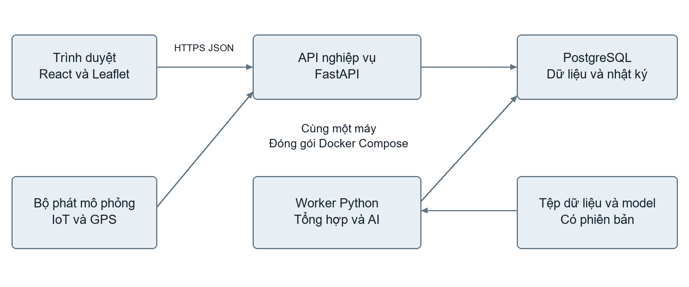
Hình 5 Kiến trúc nguyên mẫu web và nguồn dữ liệu mô phỏng
Nhóm chọn React cho giao diện, Leaflet cho bản đồ, FastAPI cho dịch vụ nghiệp vụ và PostgreSQL để lưu dữ liệu. Worker Python xử lý tổng hợp và AI dùng chung mô hình dữ liệu với API. Dịch vụ được đóng gói bằng Docker Compose trên một máy; không cần cụm Kubernetes hay hệ thống xử lý dữ liệu phân tán.
Thành phần | Trách nhiệm và lý do
Web và Leaflet | Hiển thị GeoJSON, lớp bản đồ, biểu mẫu và biểu đồ; tham khảo tài liệu chính thức.
FastAPI | Kiểm tra dữ liệu, phiên người dùng, quyền, API quản lý và ingest.
PostgreSQL | Ràng buộc dữ liệu, quan hệ, chỉ mục thời gian và giao dịch nghiệp vụ.
Worker Python | Tổng hợp 5 phút, cảnh báo và dự báo; có thể chạy lại khi lỗi.
Nginx và Docker Compose | Một điểm truy cập, HTTPS khi triển khai trực tuyến, cấu hình dễ tái tạo.

Giữa trình duyệt và API dùng JSON qua HTTP/HTTPS. Dữ liệu GeoJSON đủ cho phạm vi nhỏ; chưa cần PostGIS. Bản demo dự phòng chạy cục bộ với nền trống và các lớp tự vẽ để không phụ thuộc Internet hoặc việc tải hàng loạt bản đồ nền.

3.2 Mô hình dữ liệu quan hệ
Người phụ trách Trần Tiến Dũng
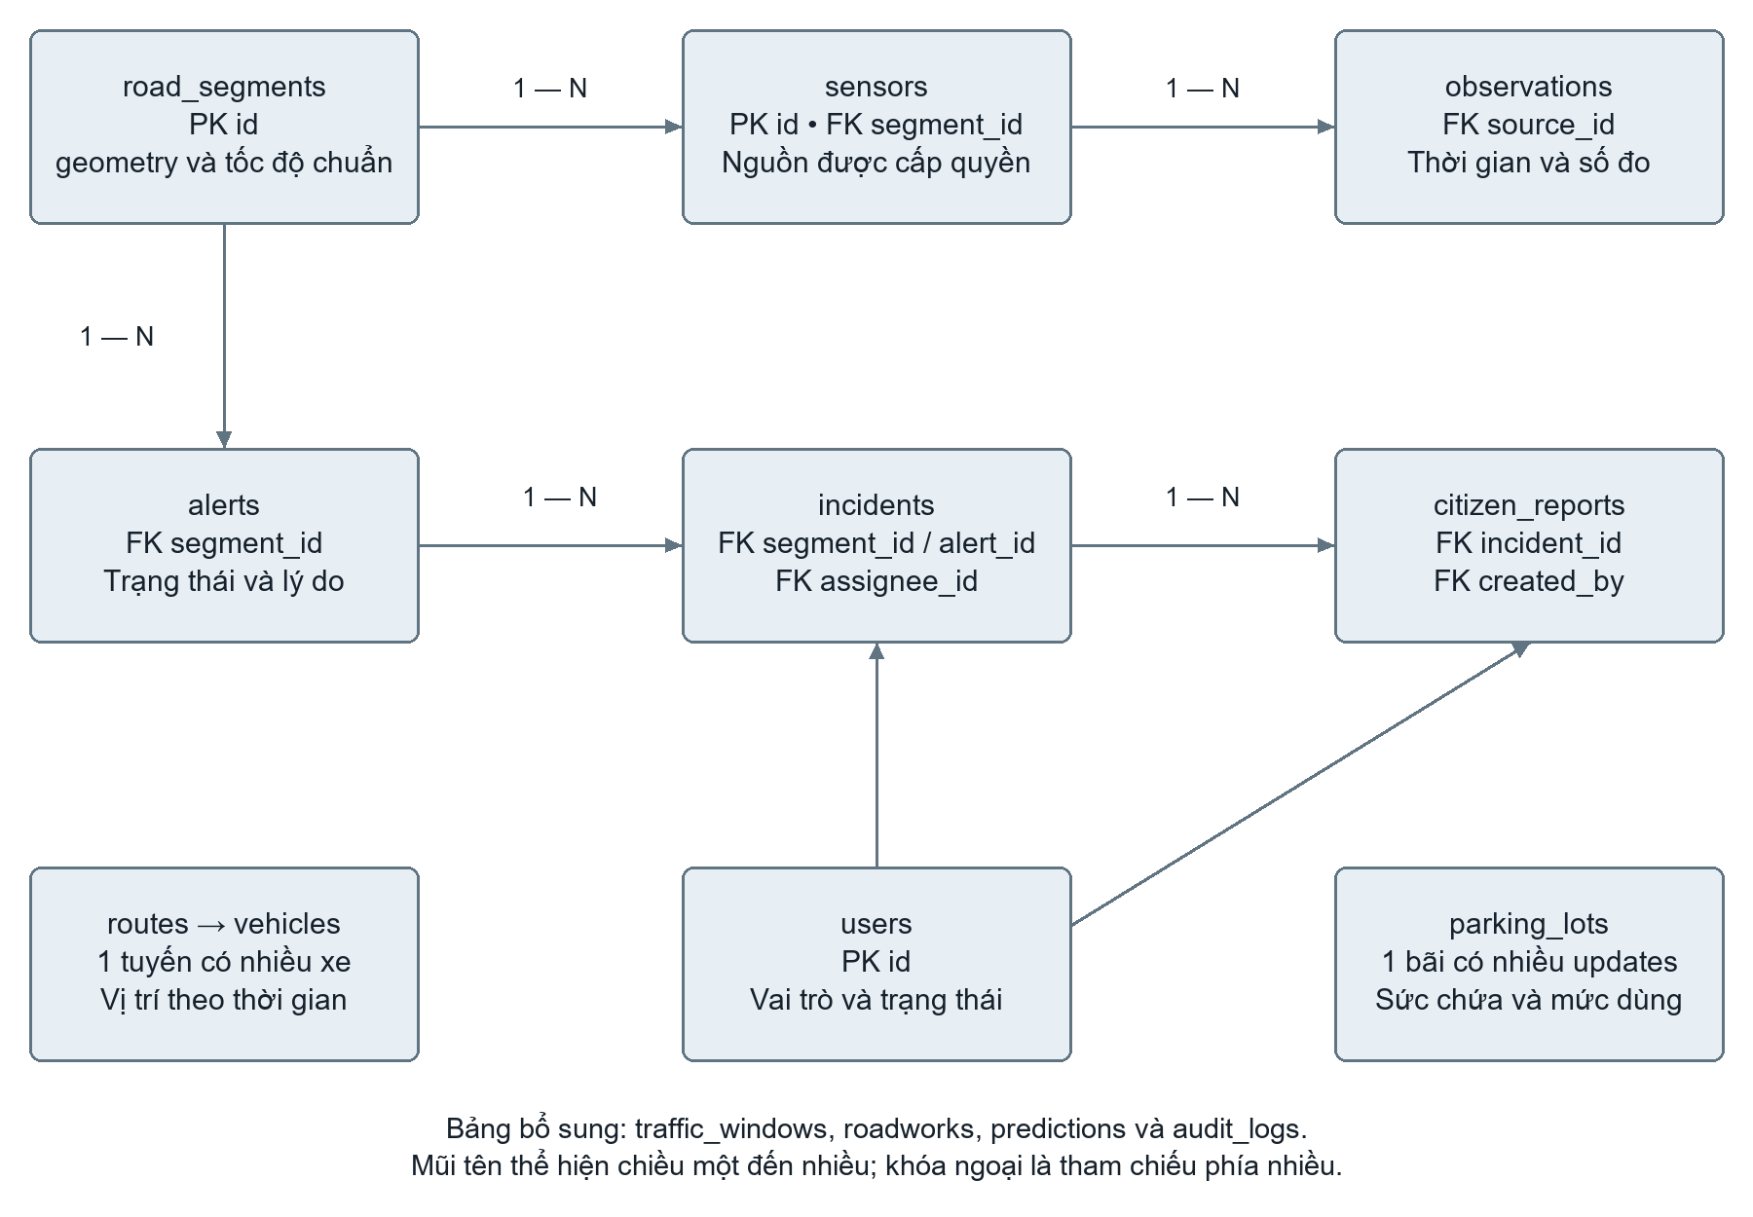
Hình 6 Sơ đồ quan hệ dữ liệu của các phân hệ
Đoạn đường là đối tượng trung tâm của quan trắc, cảnh báo và sự cố. Một đoạn có thể có nhiều điểm đo; mỗi điểm đo phát nhiều quan trắc theo thời gian. Cảnh báo liên kết đoạn đường và khoảng tổng hợp. Sự cố có thể được tạo từ một cảnh báo hoặc tạo thủ công; nhiều phản ánh có thể cùng liên kết một sự cố.
Phân hệ vận tải gồm tuyến, xe và vị trí theo thời gian. Bãi đỗ có các lần cập nhật mức chiếm dụng. Công trình gắn với một đoạn đường trong bản tối thiểu. Tài khoản liên kết người tạo, người được phân công và người duyệt; bảng nhật ký dùng mã loại đối tượng cùng mã đối tượng để truy vết thao tác.

Quy tắc toàn vẹn
Các bảng có khóa chính; khóa ngoại chặn tham chiếu đối tượng không tồn tại. Quan trắc có khóa duy nhất source_id và sequence_no. Không xóa cứng đoạn đường đã có dữ liệu; dùng cờ inactive để giữ lịch sử. Số chỗ đỗ, thời gian công trình và giá trị tốc độ có kiểm tra tại API và ràng buộc CSDL.
Ký hiệu 1—N chỉ quan hệ một nhiều. Sơ đồ thể hiện bảng chính; các trường khóa ngoại và trường phục vụ AI được mô tả thêm trong từ điển dữ liệu.

3.3 Từ điển dữ liệu trọng tâm
Người phụ trách Trần Tiến Dũng
Bảng | Trường chính | Ràng buộc và mục đích
users | id, username, password_hash, role, active | username duy nhất; role thuộc citizen/operator/manager/admin; không lưu mật khẩu rõ.
road_segments | id, name, geometry_json, reference_speed, active | GeoJSON LineString hợp lệ; reference_speed > 0; mã ổn định.
sensors | id, segment_id, source_key_hash, active | Mỗi nguồn gắn đoạn đường; chỉ lưu mã băm khóa nguồn.
observations | id, source_id, sequence_no, observed_at, received_at, vehicle_count, mean_speed, simulated | Duy nhất nguồn + số thứ tự; count ≥ 0; speed có thể null nếu không đo được.
traffic_windows | segment_id, window_start, count, mean_speed, completeness, level | Duy nhất đoạn + cửa sổ; completeness từ 0 đến 1; level có unknown.
alerts | id, segment_id, start_at, end_at, type, status, reason | Chỉ một cảnh báo mở cùng đoạn và loại; có lý do tính toán.
incidents | id, segment_id, alert_id, location, priority, status, assignee_id, resolution, version | alert_id tùy chọn; đóng phải có resolution; version chống ghi đè.
citizen_reports | id, created_by, incident_id, location, category, description, status, review_note | created_by bắt buộc; incident_id tùy chọn; nội dung giới hạn 1.000 ký tự.

Quản lý thời gian và dữ liệu đến muộn
CSDL lưu thời gian UTC có múi giờ; giao diện hiển thị giờ Việt Nam UTC+7. observed_at mô tả thời điểm đo; received_at mô tả thời điểm máy chủ nhận. Một bản tin quá 120 giây được ghi là đến muộn; bản tin có thời gian tương lai quá 60 giây bị từ chối để tránh sai lệch đồng hồ.
Bản mới nhất theo observed_at được dùng cho vị trí xe và trạng thái điểm đo. Dữ liệu quá cũ vẫn có thể lưu để minh họa lịch sử nhưng không thay thế trạng thái hiện hành. Chỉ mục source_id/observed_at và segment_id/window_start phục vụ truy vấn trong phạm vi thử nghiệm.

3.4 Dữ liệu hỗ trợ và giao diện API
Người phụ trách Trần Tiến Dũng
Đối tượng | Trường dữ liệu và kiểm soát
routes và vehicles | route_id, name, geometry; vehicle_id, route_id, label. Mỗi xe có một tuyến trong bản thử.
vehicle_positions | vehicle_id, source_id, sequence_no, lat, lon, observed_at; lat từ −90 đến 90, lon từ −180 đến 180; kiểm tra thêm vùng mẫu.
parking_lots và parking_updates | id, name, location, capacity; lot_id, occupied, observed_at; 0 ≤ occupied ≤ capacity.
roadworks | id, segment_id, name, start_at, end_at, impact, status; end_at ≥ start_at.
predictions | segment_id, target_time, predicted_speed, model_version, generated_at; không ghi đè quan trắc.
audit_logs | actor_id/source_id, action, entity_type, entity_id, at, request_id; chỉ người được cấp quyền được đọc.

API chính | Quyền và hành vi
POST /auth/login; POST /auth/logout | Đăng nhập, hủy phiên; giới hạn thử sai theo tài khoản và nguồn.
GET /map; GET /traffic/windows | Lọc lớp, thời gian; chỉ dữ liệu được công bố đối với citizen.
POST /ingest/observations; /ingest/gps | Khóa nguồn riêng; kiểm tra trùng; trả 201 mới/200 đã nhận.
POST /incidents; PATCH /incidents/{id} | Operator; kiểm tra version và chuyển trạng thái.
POST /reports; GET /reports/{id} | Citizen tạo và xem của mình; operator duyệt qua API riêng.
GET /statistics; GET /exports/traffic.csv | Manager/operator; giới hạn khoảng thời gian và số bản ghi.

Phản hồi lỗi thống nhất gồm code, message và request_id. Dùng 400/422 cho dữ liệu sai, 401 chưa đăng nhập, 403 vượt quyền, 404 không tìm thấy và 409 xung đột phiên bản. Danh sách có phân trang; API không trả khóa nguồn, password_hash hoặc thông tin nội bộ cho tài khoản công khai.

3.5 Thiết kế giao diện nguyên mẫu
Người phụ trách Trần Tiến Dũng
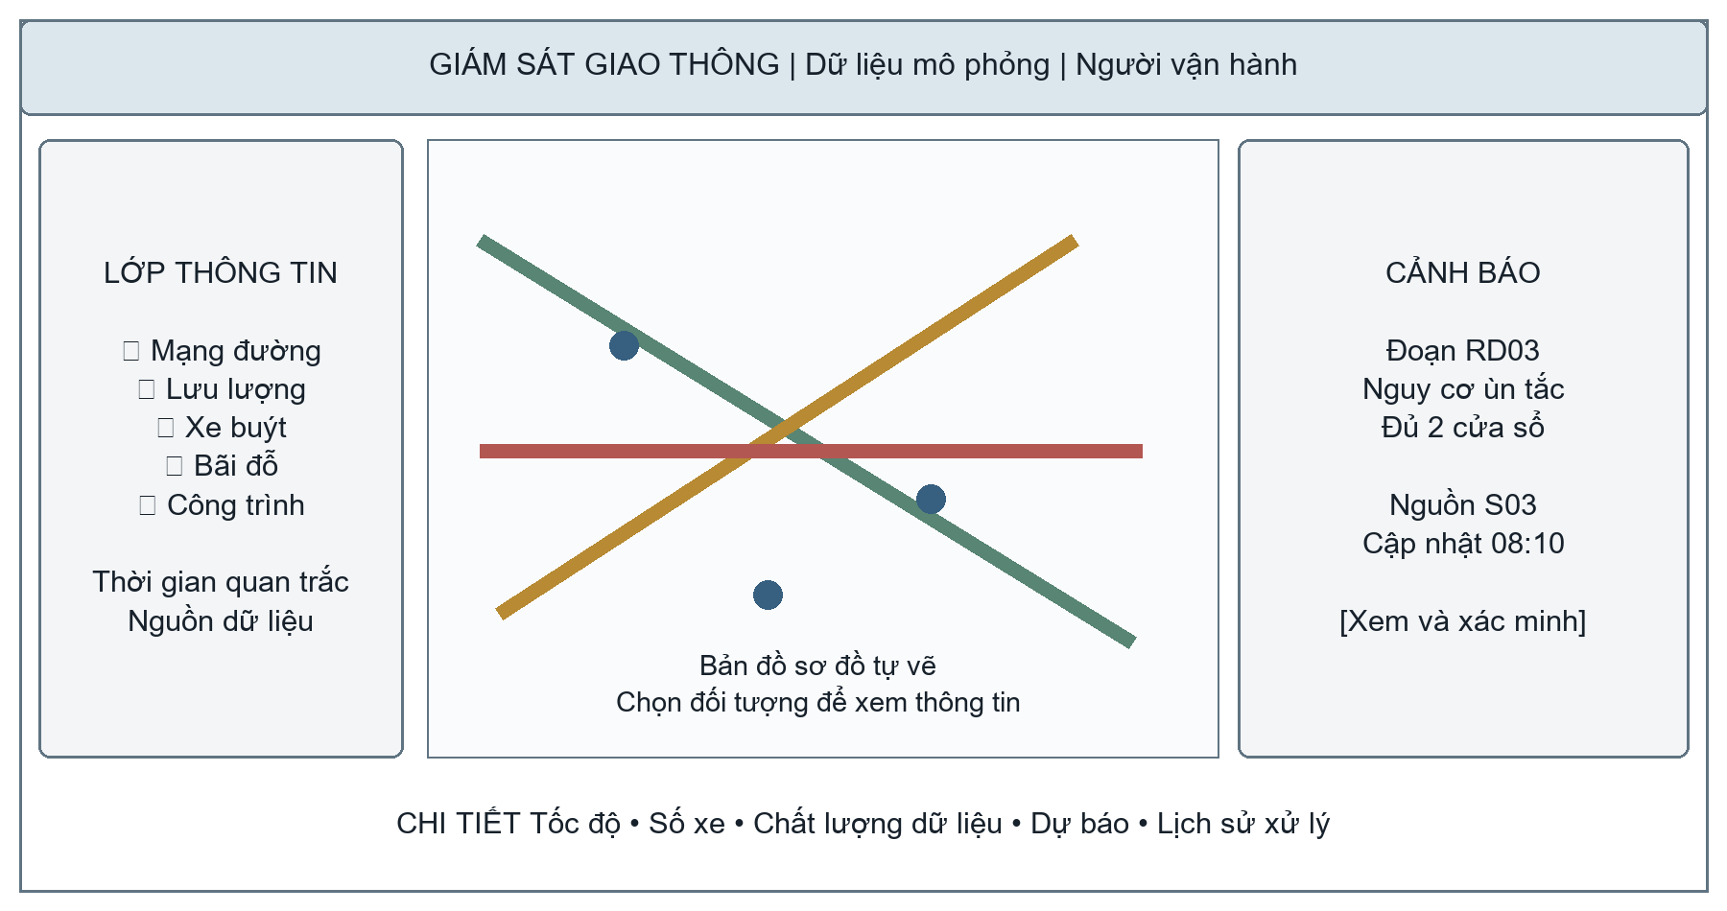
Hình 7 Bố cục màn hình giám sát giao thông
Màn hình chính gồm bộ lọc lớp ở bên trái, bản đồ ở giữa, danh sách cảnh báo bên phải và chi tiết đối tượng phía dưới. Thanh đầu trang cho biết vai trò và trạng thái kết nối. Người dùng có thể chuyển sang chế độ bảng khi cần kiểm tra số liệu hoặc khi màn hình nhỏ.
Màn hình | Thao tác chính và phản hồi
Bản đồ | Chọn lớp và đối tượng; xem nguồn, thời điểm, chất lượng; không chỉ dùng màu để diễn đạt mức độ.
Chi tiết cảnh báo | Xem diễn biến 5 phút, dữ liệu thiếu, nút xác minh và lý do loại bỏ.
Sự cố | Danh sách lọc trạng thái; biểu mẫu xử lý; lịch sử; nút đóng bị chặn khi thiếu kết quả.
Phản ánh | Chọn vị trí; nhập nội dung; nhận mã và xem phản hồi; không cần số điện thoại thật.
Quản trị | Biểu mẫu tài khoản và ngưỡng; xác nhận thay đổi ảnh hưởng dữ liệu; xem nhật ký.

Ảnh trên là bản phác thảo thiết kế để thống nhất thao tác, không phải ảnh chụp sản phẩm đã triển khai. Khi hoàn thiện nguyên mẫu, nhóm thay hoặc bổ sung ảnh màn hình thật trong hồ sơ demo, giữ nguyên tiêu chí kiểm tra luồng nghiệp vụ.

3.6 Bảo mật và quản lý dữ liệu
Người phụ trách Trần Tiến Dũng

Phân quyền theo nhu cầu công việc
Bốn vai trò nghiệp vụ được kiểm tra tại từng API. Citizen chỉ gửi và xem phản ánh của mình; operator quản lý nội dung vận hành; manager đọc tổng hợp và xuất báo cáo; admin quản lý tài khoản và cấu hình. Nếu một người cần nhiều vai trong demo, nhóm tạo các tài khoản thử khác nhau để kiểm chứng rõ từng quyền.
Rủi ro kỹ thuật | Biện pháp cụ thể | Minh chứng
Lộ tài khoản hoặc khóa nguồn | Băm mật khẩu/khóa, dùng biến môi trường, không đưa secrets vào Git | Rà soát cấu hình và mã nguồn
Vượt quyền đối tượng | Kiểm tra quyền và chủ sở hữu ở máy chủ cho mỗi id | TC02 và TC14
Gói giả và bản tin lặp | Khóa theo nguồn, kiểm tra timestamp, khóa duy nhất, giới hạn tần suất | TC04–06
Mất dữ liệu do sửa đồng thời | Giao dịch, trường version, phản hồi xung đột 409 | TC09
Lộ thông tin qua log | Không ghi mật khẩu, cookie, khóa nguồn; lọc dữ liệu nhạy cảm | Rà soát log thử
Dữ liệu không được phép công khai | Duyệt phản ánh, tách API công khai/nội bộ, chỉ dùng tài khoản giả lập | TC13–14

Vòng đời dữ liệu
Trong kế hoạch thử, quan trắc thô và GPS giữ tối đa 30 ngày; báo cáo tổng hợp, cấu hình và bằng chứng kiểm thử được lưu cùng hồ sơ học phần. Với dữ liệu mô phỏng, nhóm có thể tạo lại bằng script. Khi kết thúc, xóa tài khoản thử trên máy chủ công khai và thu hồi khóa nguồn; bản sao phục vụ chấm bài được giữ theo thỏa thuận của nhóm.

Sử dụng bản đồ nền
Leaflet hỗ trợ hiển thị GeoJSON và cấu hình ghi công nguồn. Nếu dùng tile công khai của OpenStreetMap, nhóm giữ attribution, tuân thủ chính sách truy cập và không tải hàng loạt để dùng ngoại tuyến. Demo ngoại tuyến dùng sơ đồ GeoJSON tự vẽ, không giả định dữ liệu bản đồ công khai là dịch vụ có cam kết hoạt động.

CHƯƠNG 4 QUẢN LÝ PHẠM VI
Người phụ trách Nguyễn Văn Tùng

4.1 Đường cơ sở phạm vi
Đường cơ sở gồm bản tuyên bố phạm vi, WBS và từ điển WBS. Nhóm chốt phiên bản đầu ở cuối tuần 1. Mọi gói việc phải tạo ra sản phẩm có thể kiểm tra; công việc quản lý, kiểm thử, tài liệu và bàn giao đều nằm trong tổng khối lượng, không cộng thêm như phần việc ngoài kế hoạch.
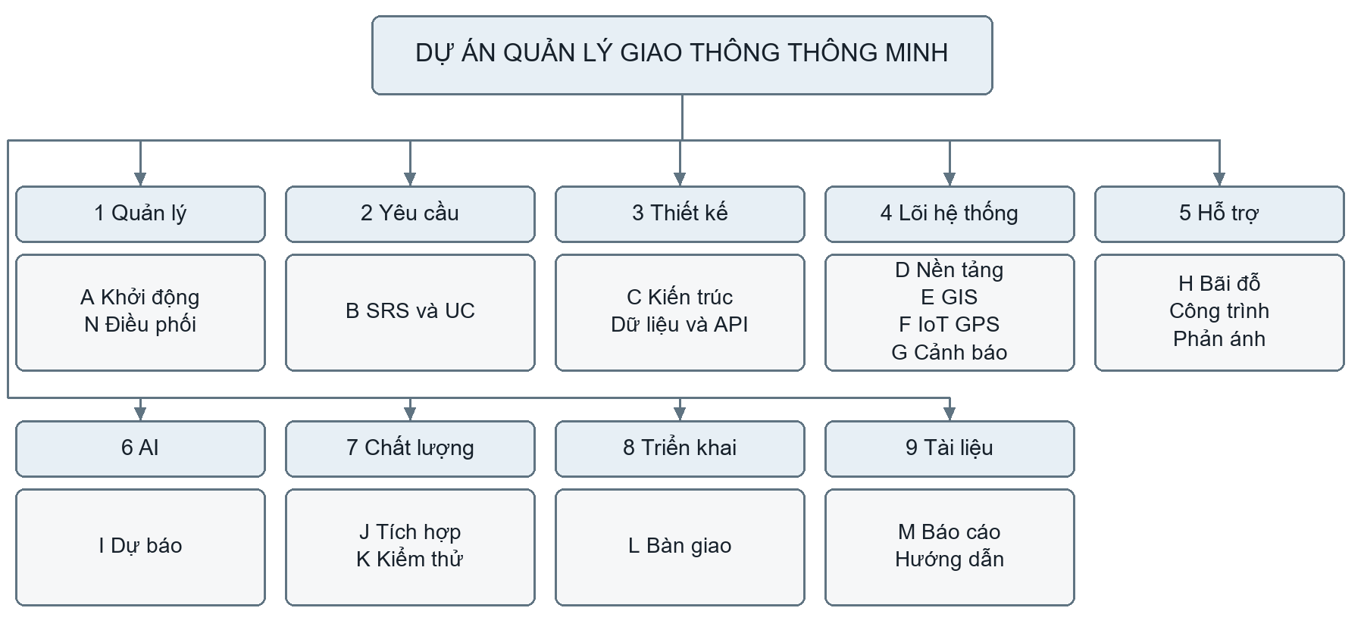
Hình 8 Cấu trúc phân rã công việc theo sản phẩm bàn giao
WBS phân nhóm theo sản phẩm, còn lịch trình sử dụng mã hoạt động A–N để thể hiện thứ tự. Một gói việc có thể gồm nhiều thao tác kỹ thuật nhưng trong phạm vi bài tập được gom thành đơn vị có người phụ trách và điều kiện hoàn thành rõ. Cách phân rã tham khảo nguyên tắc WBS của PMI; các gói và khối lượng là ước lượng của Nhóm 8.

4.2 Sản phẩm trong và ngoài phạm vi
Trong phạm vi có báo cáo quản lý dự án, nguyên mẫu, bộ dữ liệu mô phỏng, sơ đồ thiết kế, ca kiểm thử, bằng chứng demo và hướng dẫn cài đặt. Ngoài phạm vi có thiết bị ngoài hiện trường, dịch vụ công khai 24/7, tích hợp dữ liệu cơ quan nhà nước, điều khiển đèn và ứng dụng di động riêng. FR17–FR18 chỉ triển khai nếu không ảnh hưởng phần bắt buộc.
Thành viên phụ trách kiểm tra mỗi gói dựa trên tiêu chí ghi ở hai trang tiếp theo. Một gói chỉ được đóng khi sản phẩm được lưu tại kho dùng chung và người kiểm tra chéo xác nhận.

4.3 Từ điển WBS cho các gói nền tảng
Người phụ trách Nguyễn Văn Tùng
WBS và giờ | Sản phẩm và phạm vi | Điều kiện hoàn thành
1.1 • 12 giờ | Điều lệ, danh sách yêu cầu, phân công sơ bộ. Chủ trì Dương; Hằng đối chiếu đề bài. | Có phạm vi 4 tuần, giả định, ngân sách và vai trò; không gán dữ liệu mô phỏng thành thực tế.
1.2 • 24 giờ | Bảng việc, họp ngắn, rủi ro và thay đổi. Dương chủ trì; các thành viên cập nhật. | Mỗi tuần có trạng thái, giờ công và vấn đề; lưu quyết định có người chịu trách nhiệm.
2.1 • 20 giờ | SRS, UC và quy tắc nghiệp vụ. Hằng chủ trì. | FR/NFR có mã, UC có ngoại lệ, mỗi yêu cầu bắt buộc có kiểm thử dự kiến.
3.1 • 20 giờ | Kiến trúc, ERD, API và dữ liệu mẫu. Dũng chủ trì. | Các khóa và ràng buộc thống nhất; FE và BE thống nhất payload; có script khởi tạo.
4.1 • 16 giờ | Khung API, phiên, phân quyền, cấu hình. Dũng chủ trì; Sang hỗ trợ. | Đăng nhập/đăng xuất được; kiểm tra 401/403; không có secrets trong mã nguồn.
4.2 • 28 giờ | Bản đồ, lớp và danh mục đường. Tùng chủ trì. | Hiển thị 10 đoạn; bật tắt lớp; xem thuộc tính; xử lý thiếu nền bản đồ.
4.3 • 24 giờ | Bộ phát và API IoT/GPS. Quang chủ trì. | Phát lại kịch bản; chống trùng; gói sai được từ chối; GPS cũ không ghi đè.

Đầu vào và phụ thuộc
Gói 2.1 và 3.1 cùng bắt đầu sau khởi động, nhưng phải trao đổi hằng ngày về yêu cầu dữ liệu. Gói 4.1 cần đủ SRS và thiết kế API. Gói 4.2 dùng dữ liệu mẫu ổn định để Tùng xây giao diện độc lập trước khi nối nguồn quan trắc. Sự tách biệt này giảm thời gian chờ nhau trong tuần 2.
Các giờ trong bảng là tổng giờ của tất cả người tham gia gói, bao gồm kiểm tra và sửa nhỏ. Không nhân lại theo số thành viên. Nếu nội dung tăng vượt ước lượng, người chủ trì cập nhật thời gian còn lại và báo điều phối trước khi tự nhận thêm việc.

4.4 Từ điển WBS cho các gói hoàn thiện
Người phụ trách Nguyễn Văn Tùng
WBS và giờ | Sản phẩm và người chủ trì | Điều kiện hoàn thành
4.4 • 24 giờ | Cảnh báo, sự cố và lịch sử. Dũng; Tùng hỗ trợ giao diện. | Cảnh báo hai cửa sổ; thiếu dữ liệu là unknown; sự cố đóng có nội dung; kiểm soát sửa đồng thời.
5.1 • 24 giờ | Bãi đỗ, công trình, phản ánh. Tùng; Hằng rà nghiệp vụ. | Mỗi phân hệ có luồng tối thiểu và kiểm tra dữ liệu sai; phản ánh chưa duyệt không công khai.
6.1 • 16 giờ | Thử nghiệm dự báo và báo cáo đánh giá. Quang. | Chia tập theo thời gian; có MAE của mô hình và nền; lưu cấu hình và lựa chọn triển khai.
7.1 • 16 giờ | Bản tích hợp, danh sách lỗi và sửa lỗi. Dũng. | Một dữ liệu mẫu đi từ nguồn tới bản đồ; liên kết cảnh báo và sự cố đúng; có bản release candidate.
7.2 • 24 giờ | Kiểm thử chức năng, quyền, tải, phục hồi và UAT. Sang. | Chạy đủ ca bắt buộc; không còn lỗi nghiêm trọng; lưu bằng chứng và hạn chế còn lại.
8.1 • 12 giờ | Bản triển khai, gói bàn giao và demo. Sang. | Người khác cài lại được; có backup, rollback và tài khoản thử; đã chạy tổng duyệt.
9.1 • 28 giờ | Báo cáo, sơ đồ và hướng dẫn. Trần Tiến Dũng phụ trách chính; mỗi người viết phần được giao. | Số liệu khớp, tên đầy đủ, nguồn rõ, nội dung thống nhất với sản phẩm.

Cách nghiệm thu gói công việc
Người chủ trì gửi đường dẫn commit, tài liệu hoặc bằng chứng. Người kiểm tra chéo đối chiếu tiêu chí và thử một tình huống bình thường cùng một tình huống lỗi. Nếu chưa đạt, gói chuyển lại Đang làm với ghi chú cụ thể; không ghi hoàn thành chỉ vì đã viết xong mã hoặc số trang.
Các phiên bản dữ liệu, ngưỡng cảnh báo và model phải đi cùng bản triển khai. Việc đổi một trong các thành phần này có thể làm thay đổi hành vi sản phẩm và cần kiểm tra lại các ca liên quan. Gói tài liệu được cập nhật theo thay đổi đó trong cùng tuần.

4.5 Quản lý yêu cầu và thay đổi phạm vi
Người phụ trách Nguyễn Văn Tùng

Luồng kiểm soát thay đổi
Người đề nghị tạo phiếu CR gồm lý do, yêu cầu liên quan và lợi ích mong muốn. Hằng kiểm tra ảnh hưởng nghiệp vụ, Dũng đánh giá kỹ thuật, Sang xác định phần kiểm thử, Dương tính ảnh hưởng lịch và nguồn lực. Nhóm quyết định chấp nhận, trì hoãn hoặc từ chối; chỉ sau quyết định mới cập nhật phiên bản đường cơ sở.
Loại thay đổi | Xử lý
Sửa lỗi so với yêu cầu đã chốt | Ghi issue; người phụ trách sửa và kiểm tra; dùng giờ sửa lỗi đã dự trù trong gói.
Đổi cách thể hiện dưới 4 giờ, không đổi yêu cầu | Điều phối và người chủ trì thống nhất; ghi quyết định vào log.
Thêm chức năng, vượt 4 giờ hoặc có chi phí mới | Lập CR, nêu phần phải dời/bỏ; nhóm thống nhất trước thực hiện.
Đổi tiêu chí môn học hoặc chức năng bắt buộc | Trao đổi với giảng viên; lưu ý kiến và lập lại kế hoạch liên quan.

Ví dụ phân tích thay đổi
Đề xuất nhận diện biển số từ video sẽ tạo thêm nhu cầu dữ liệu, huấn luyện, xử lý hình ảnh và kiểm thử riêng. Trong bốn tuần, nhóm đề xuất đưa vào danh sách phát triển sau học phần. Không thay thế luồng IoT/GPS đã chốt bằng một hạng mục chưa được ước lượng. Đây là ví dụ quyết định dự kiến, không phải biên bản phê duyệt đã có.

Truy vết yêu cầu
Chuỗi liên kết | Ví dụ kiểm tra
Đề bài → FR → UC | IoT/lưu lượng → FR04–FR06 → UC03–UC04
FR → WBS → hoạt động | FR04 → 4.3 → F → Quang chủ trì
UC → ca thử → minh chứng | UC03 → TC04–TC06 → request_id, log và ảnh dữ liệu
Thay đổi → phiên bản | CR được chấp nhận → SRS mới → cập nhật test và lịch

Hằng đối chiếu mã FR/NFR trong chương 2 với WBS ở chương 4 và các ca thử ở chương 9. Yêu cầu chưa có người phụ trách hoặc ca thử phải được bổ sung trước khi chốt phạm vi. Ví dụ FR04 liên kết WBS 4.3, hoạt động F và TC04–TC06, TC20.

CHƯƠNG 5 QUẢN LÝ LỊCH TRÌNH
Người phụ trách Lê Hoàng Dương

5.1 Quy ước lịch và danh sách hoạt động
Kế hoạch dùng 20 ngày làm việc quy ước trong 4 tuần. D1–D5 thuộc tuần 1, D6–D10 tuần 2, D11–D15 tuần 3, D16–D20 tuần 4. Ngày là khoảng thời gian thực hiện, không mặc định 8 giờ lao động. Mỗi thành viên dành tối đa 15 giờ/tuần; giờ công được cộng riêng ở từng gói.
Mã | Hoạt động | Trước | Ngày | Giờ
A | Khởi động và phạm vi | — | D1–D2 | 12
B | SRS và Use Case | A | D3–D5 | 20
C | Kiến trúc và dữ liệu | A | D3–D5 | 20
D | Nền tảng và phân quyền | B,C | D6–D8 | 16
E | Bản đồ và danh mục | B,C | D6–D9 | 28
F | IoT và GPS mô phỏng | D | D9–D12 | 24
G | Cảnh báo và sự cố | D,E | D10–D13 | 24
H | Bãi đỗ công trình phản ánh | E | D10–D13 | 24
I | Thí nghiệm dự báo AI | F | D13–D15 | 16
J | Tích hợp và sửa lỗi | G,H,I | D16–D17 | 16
K | Kiểm thử và UAT | J | D18–D19 | 24
L | Triển khai và bàn giao | K | D20–D20 | 12
M | Báo cáo và hướng dẫn | — | D1–D20 | 28
N | Điều phối và theo dõi | — | D1–D20 | 24

M và N là hoạt động hỗ trợ xuyên suốt nên không dùng để tính đường găng công nghệ. Dữ liệu và API được đóng băng ở mức giao diện cuối D5; việc sửa chi tiết phải giữ tương thích hoặc thông báo ngay. H và G có thể làm song song sau khi có bản đồ và nền tảng.

5.2 Cách ước lượng
Người chủ trì ước lượng từ các màn hình, API, dữ liệu và ca thử cần có; một thành viên khác rà soát. Khối lượng nhỏ được tái sử dụng mẫu CRUD, biểu mẫu và thành phần bản đồ. Nhóm không ước lượng theo số trang báo cáo hoặc suy ra tiến độ phần mềm từ số dòng mã.

5.3 Ước lượng PERT và đường găng
Người phụ trách Lê Hoàng Dương
Mã | Lạc quan | Khả dĩ | Bi quan | PERT | Dự trữ tổng
A | 1 | 2 | 3 | 2 ngày | 0
B | 2 | 3 | 4 | 3 ngày | 0
C | 2 | 3 | 4 | 3 ngày | 0
D | 2 | 3 | 4 | 3 ngày | 0
E | 3 | 4 | 5 | 4 ngày | 2 ngày
F | 3 | 4 | 5 | 4 ngày | 0
G | 3 | 4 | 5 | 4 ngày | 2 ngày
H | 3 | 4 | 5 | 4 ngày | 2 ngày
I | 2 | 3 | 4 | 3 ngày | 0
J | 1 | 2 | 3 | 2 ngày | 0
K | 1 | 2 | 3 | 2 ngày | 0
L | 0,5 | 1 | 1,5 | 1 ngày | 0

Thời gian kỳ vọng PERT = (O + 4M + P)/6. Các bộ ba trên là ước lượng đối xứng để kiểm tra mức bất định; không phải số liệu đo từ dự án trước. Độ lệch chuẩn từng hoạt động bằng (P − O)/6. Nhóm không suy ra xác suất hoàn thành chính xác khi chưa kiểm chứng giả định phân phối và độc lập.
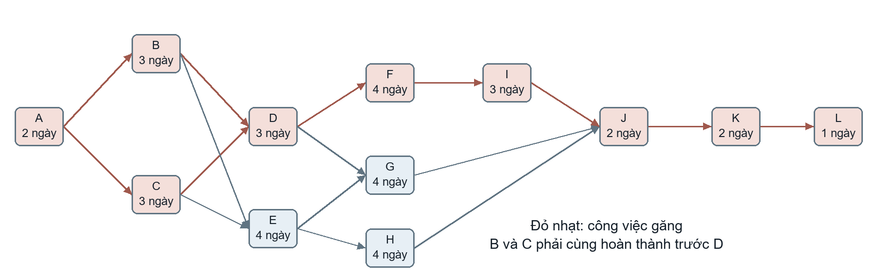
Hình 9 Sơ đồ mạng công việc và hai nhánh đường găng
Hai đường găng là A–B–D–F–I–J–K–L và A–C–D–F–I–J–K–L, đều dài 20 ngày. E, G và H có dự trữ tổng 2 ngày theo quan hệ phụ thuộc; phần dự trữ này không có nghĩa được cộng thêm vào cuối dự án. Nếu D hoặc F chậm, nhóm phải điều chỉnh ngay vì không có dự trữ thời gian trên đường găng.
Đường găng tính theo thời gian và phụ thuộc trước khi cân bằng nguồn lực. Mọi thay đổi do quá tải người thực hiện phải cập nhật lại lịch, không giữ sơ đồ cũ như một cam kết bất biến.

5.4 Biểu đồ Gantt và mốc kiểm soát
Người phụ trách Lê Hoàng Dương
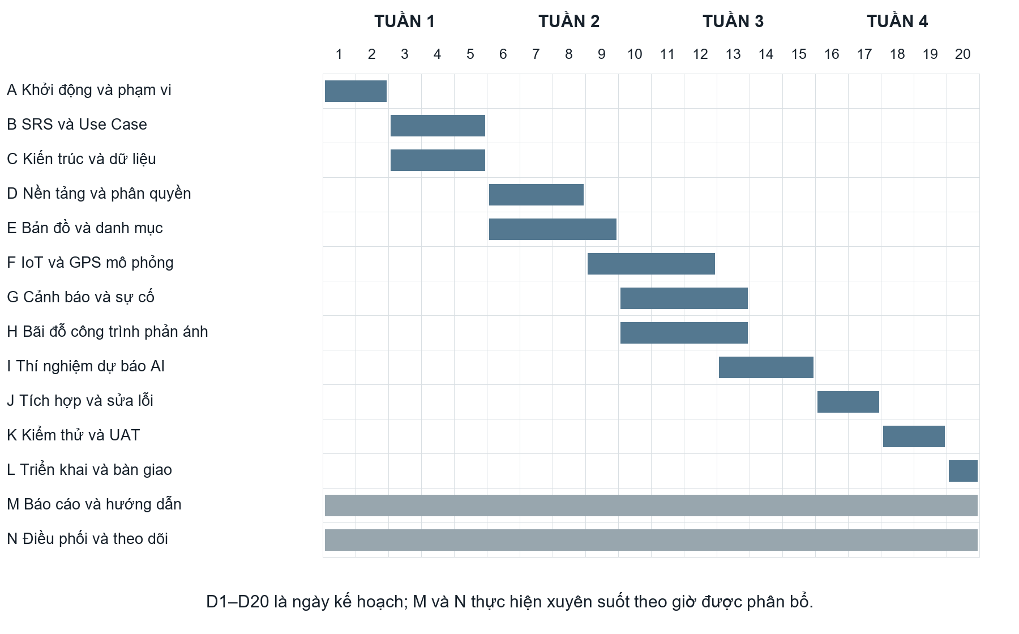
Hình 10 Biểu đồ Gantt kế hoạch bốn tuần
Mốc | Thời điểm | Sản phẩm cần có
M1 Chốt yêu cầu và thiết kế | Cuối D5 | SRS, UC, ERD, API, WBS, phân công và bộ dữ liệu mẫu đầu tiên.
M2 Có luồng nền | Cuối D10 | Đăng nhập, bản đồ, danh mục và đầu nhận dữ liệu cơ bản; demo nội bộ.
M3 Đủ chức năng tối thiểu | Cuối D15 | IoT/GPS, cảnh báo, sự cố, các phân hệ hỗ trợ và thí nghiệm AI; chốt tính năng.
M4 Tích hợp | Cuối D17 | Release candidate, dữ liệu demo cố định và danh sách lỗi.
M5 Nghiệm thu nội bộ | Cuối D19 | Biên bản UAT, kết quả thử tải/phục hồi, không còn lỗi chặn.
M6 Bàn giao | Cuối D20 | Mã nguồn, báo cáo, hướng dẫn, bản triển khai và tổng duyệt demo.

Cuối mỗi mốc, người chủ trì trình bày sản phẩm thật và lỗi còn mở. Nếu chưa đạt mốc M2, nhóm ưu tiên hoàn thành đường dữ liệu và bản đồ; FR17–FR18 được đưa ra khỏi bản giao. Nếu chưa đạt M3, dừng bổ sung tính năng để dành tuần 4 cho tích hợp và chất lượng.

5.5 Nguồn lực và theo dõi tiến độ
Người phụ trách Lê Hoàng Dương

Năng lực làm việc của nhóm
Tổng năng lực trần là 6 người × 15 giờ/tuần × 4 tuần = 360 giờ. Tổng công việc kế hoạch là 288 giờ, còn 72 giờ năng lực chưa cam kết để hấp thụ sửa lỗi và chênh lệch ước lượng. Phần này không phải một hoạt động được tính hoàn thành và không tự làm tăng chi phí quy đổi của đường cơ sở.
Thành viên | T1 | T2 | T3 | T4 | Tổng
Lê Hoàng Dương | 12 | 12 | 13 | 14 | 51
Đỗ Thị Hằng | 15 | 8 | 14 | 13 | 50
Trần Tiến Dũng | 15 | 15 | 9 | 11 | 50
Nguyễn Văn Tùng | 10 | 15 | 15 | 6 | 46
Ngô Thế Quang | 7 | 15 | 15 | 6 | 43
Phan Văn Sang | 6 | 15 | 12 | 15 | 48
Tổng | 65 | 80 | 78 | 65 | 288

Cân bằng công việc
Điều phối xem bảng người–tuần trước khi giao việc. Nếu một thành viên vượt 15 giờ trong tuần, nhóm chuyển phần chuẩn bị dữ liệu, viết ca thử hoặc kiểm tra tài liệu cho người có khả năng hỗ trợ. Các giờ của gói được phân theo tiến độ thực tế, không chia đều máy móc theo ngày. Người hỗ trợ vẫn cần người chủ trì rà soát đầu ra.

Cách đo tiến độ
Mỗi đầu việc có trạng thái Chưa làm, Đang làm, Chờ kiểm tra và Hoàn thành. Giờ đã dùng ghi theo thực tế, giờ còn lại được ước lượng lại. Phần trăm hoàn thành gói tính theo đầu ra có trọng số đã chốt, ví dụ dữ liệu và API 40%, giao diện 30%, kiểm tra và tài liệu 30%; không lấy giờ đã tiêu chia giờ kế hoạch làm phần trăm hoàn thành.
Tín hiệu | Hành động
Việc đường găng trễ trên nửa ngày | Báo trong nhóm cùng ngày; điều phối hỗ trợ hoặc giảm phần cải tiến.
Giờ còn lại vượt ước lượng trên 20% | Phân tích nguyên nhân; tách lỗi/yêu cầu mới; cập nhật dự báo.
Bị chặn trên một ngày | Tạo issue có người xử lý; dùng dữ liệu/API mẫu để giảm chờ đợi.
Một người vắng từ hai ngày | Bàn giao nhánh và ghi chú; người dự phòng tiếp nhận phần ưu tiên.

CHƯƠNG 6 QUẢN LÝ CHI PHÍ
Người phụ trách Ngô Thế Quang

6.1 Cơ sở lập dự toán
Ngân sách được lập theo kịch bản thuê một nhóm thực hiện nguyên mẫu trong 4 tuần. Khối lượng vẫn là 288 giờ công; đơn giá kế hoạch 150.000 đồng/giờ bao gồm công thực hiện, rà soát và sửa lỗi trong từng gói. Đơn giá là giả định phục vụ bài tập, chưa phải báo giá hoặc mức lương thị trường được khảo sát.
Hạ tầng và hoạt động | Cách tính dự kiến | Thành tiền đồng
Máy chủ thử và tích hợp | 1 tháng × 1.200.000 đồng | 1.200.000
Lưu trữ và sao lưu ngoài máy | 1 tháng × 300.000 đồng | 300.000
Tên miền cho bản demo | 1 tên miền × 300.000 đồng/năm | 300.000
Điện và kết nối phát sinh | 4 tuần × 250.000 đồng | 1.000.000
Di chuyển và thử nghiệm nội bộ | 4 buổi × 300.000 đồng | 1.200.000
In và đóng hồ sơ | 4 bộ × 200.000 đồng | 800.000
Tổng ngoài nhân công | Cộng sáu khoản trên | 4.800.000

Các số tiền là hạn mức dự toán; khi triển khai phải lấy báo giá và cập nhật chi phí thực tế. Tên miền tính đủ năm vì giả định không mua theo tháng. Chi phí họp ở đây chỉ là di chuyển và vật tư; thời gian họp đã nằm trong giờ công, không tính thêm tiền công lần nữa.

6.2 Giới hạn chi phí và phạm vi
Nhóm sử dụng máy tính sẵn có; không mua camera, cảm biến hiện trường, GPU hoặc bản quyền phần mềm thương mại. IoT/GPS được mô phỏng. Ngân sách chỉ phục vụ xây dựng và thử nguyên mẫu, không bao gồm vận hành công cộng 24/7 hoặc mở rộng cấp thành phố.
Dự toán là mô hình quản lý chi phí của đề tài; không phải khoản đóng góp bắt buộc hay bằng chứng đã thanh toán của thành viên.

6.3 Ước lượng nhân công theo WBS
Người phụ trách Ngô Thế Quang
Hoạt động | Giờ | Đơn giá đồng | Thành tiền đồng
A Khởi động và phạm vi | 12 | 150.000 | 1.800.000
B SRS và Use Case | 20 | 150.000 | 3.000.000
C Kiến trúc và dữ liệu | 20 | 150.000 | 3.000.000
D Nền tảng và phân quyền | 16 | 150.000 | 2.400.000
E Bản đồ và danh mục | 28 | 150.000 | 4.200.000
F IoT và GPS mô phỏng | 24 | 150.000 | 3.600.000
G Cảnh báo và sự cố | 24 | 150.000 | 3.600.000
H Bãi đỗ công trình phản ánh | 24 | 150.000 | 3.600.000
I Thí nghiệm dự báo AI | 16 | 150.000 | 2.400.000
J Tích hợp và sửa lỗi | 16 | 150.000 | 2.400.000
K Kiểm thử và UAT | 24 | 150.000 | 3.600.000
L Triển khai và bàn giao | 12 | 150.000 | 1.800.000
M Báo cáo và hướng dẫn | 28 | 150.000 | 4.200.000
N Điều phối và theo dõi | 24 | 150.000 | 3.600.000
Tổng | 288 | 150.000 | 43.200.000

6.4 Tổng hợp ngân sách
Khoản mục | Số tiền đồng | Cơ sở tính
Nhân công | 43.200.000 | 288 giờ × 150.000 đồng/giờ
Hạ tầng và hoạt động | 4.800.000 | Sáu khoản tại mục 6.1
Ngân sách cơ sở | 48.000.000 | Nhân công + hạ tầng và hoạt động
Dự phòng chi phí | 7.200.000 | 15% × 48.000.000 đồng
Tổng dự toán | 55.200.000 | Ngân sách cơ sở + dự phòng

Dự phòng dành cho sửa lỗi vượt ước lượng, thay đổi cấu hình thử và chênh lệch giá. Nhóm thống nhất sử dụng sau khi ghi nguyên nhân và ảnh hưởng. Tổng 55.200.000 đồng là hạn mức kế hoạch, không tự động phân bổ hết cho các gói.
72 giờ năng lực chưa cam kết không phải 72 giờ đã được trả tiền. Nếu phát sinh công, tính 150.000 đồng/giờ và trừ dự phòng; vượt hạn mức phải lập lại dự toán.

6.5 Đường cơ sở và kiểm soát chi phí
Người phụ trách Ngô Thế Quang
Tuần | Giờ | Nhân công đồng | Ngoài nhân công | Lũy kế cơ sở
1 | 65 | 9.750.000 | 2.350.000 | 12.100.000
2 | 80 | 12.000.000 | 550.000 | 24.650.000
3 | 78 | 11.700.000 | 550.000 | 36.900.000
4 | 65 | 9.750.000 | 1.350.000 | 48.000.000
Tổng | 288 | 43.200.000 | 4.800.000 | 48.000.000

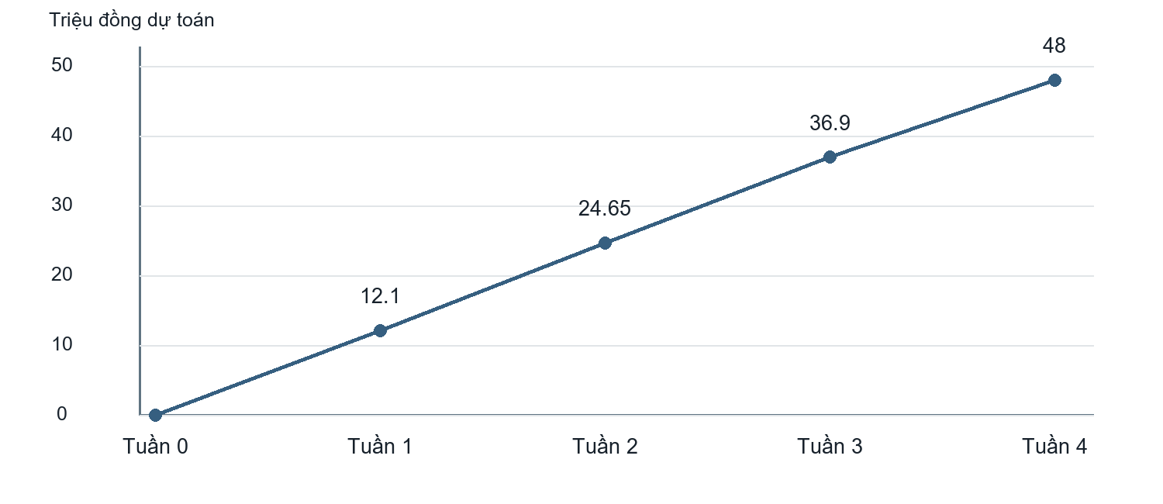
Hình 11 Đường cơ sở chi phí tích lũy theo tuần
Tuần 1 dự kiến thanh toán máy chủ, sao lưu và tên miền (1.800.000 đồng). Mỗi tuần phân bổ 250.000 đồng điện/kết nối và 300.000 đồng di chuyển; tuần 4 thêm 800.000 đồng in hồ sơ. Dự phòng 7.200.000 đồng được theo dõi riêng, chưa đưa vào đường cơ sở 48.000.000 đồng.

Ví dụ EVM cho phần nhân công
Cuối tuần 2, PV = 145 giờ × 150.000 = 21.750.000 đồng. Giả sử đầu ra được chấp nhận tương đương 132 giờ kế hoạch, EV = 19.800.000 đồng; đã dùng 150 giờ thì AC = 22.500.000 đồng. Khi đó SPI ≈ 0,91 và CPI = 0,88. Đây là ví dụ giả định, không phải kết quả thực hiện.
Nếu hiệu suất giữ nguyên, EAC nhân công = 43.200.000/0,88 ≈ 49.090.909 đồng. Cộng 4.800.000 đồng ngoài nhân công, tổng dự báo là 53.890.909 đồng, còn khoảng 1.309.091 đồng so với hạn mức 55.200.000 đồng. Phần vượt cơ sở dùng dự phòng; không cộng thêm toàn bộ dự phòng vào dự báo lần nữa.

CHƯƠNG 7 NGUỒN LỰC VÀ PHÂN CÔNG
Người phụ trách Nguyễn Văn Tùng

7.1 Phân công thực hiện báo cáo
Thành viên và MSSV | Phần báo cáo phụ trách | Đầu ra cần hoàn thiện
Lê Hoàng Dương  K24DTCN184 | Chương 1 và chương 5: tổng quan, điều lệ, lịch trình, PERT/Gantt và theo dõi nguồn lực. | Điều lệ, bảng tiến độ và mốc; kiểm tra liên kết lịch–giờ–chi phí; hỗ trợ rà số liệu.
Đỗ Thị Hằng  K24DTCN190 | Mục 2.1–2.15: vận hành, yêu cầu, sơ đồ và toàn bộ đặc tả Use Case. | Danh sách FR/NFR, sơ đồ UC và luồng chính/ngoại lệ; rà thuật ngữ nghiệp vụ.
Trần Tiến Dũng  K24DTCN182 | Mục 2.16 và toàn bộ chương 3: luồng xử lý, kiến trúc, CSDL, API, giao diện và bảo mật. | Sơ đồ kỹ thuật, dữ liệu/API; phụ trách chính báo cáo, tổng hợp nội dung và hoàn thiện bản nộp.
Nguyễn Văn Tùng  K24DTCN246 | Chương 4 và chương 7: phạm vi, WBS, thay đổi, tổ chức nhóm và quản lý cấu hình. | Cây WBS, từ điển gói, quy trình thay đổi, bảng trách nhiệm và quy ước phối hợp.
Ngô Thế Quang  K24DTCN221 | Mục 2.17, chương 6 và chương 8: thử nghiệm AI, dự toán, kiểm soát chi phí và rủi ro. | Thiết kế thí nghiệm AI, các phép tính ngân sách/EVM, biểu đồ chi phí và sổ rủi ro.
Phan Văn Sang  K24DTCN223 | Chương 9 và chương 10: chất lượng, ca thử, UAT, triển khai, vận hành và bàn giao. | Bộ ca kiểm thử, tiêu chí đạt, sơ đồ triển khai, quy trình sao lưu và bàn giao.

Phân công theo mảng nội dung để một người theo dõi trọn luồng lập luận. Hằng viết cả sơ đồ và đặc tả Use Case; Dũng viết trọn chương thiết kế. Phần của Quang ít trang hơn nhưng có mô hình AI, phép tính và biểu đồ. Khối lượng được cân đối theo độ khó và đầu ra, không theo số trang đơn thuần.
Phối hợp và kiểm tra chéo
Dương–Quang đối chiếu giờ, lịch và ngân sách; Hằng–Dũng kiểm tra yêu cầu với thiết kế; Tùng–Sang đối chiếu WBS với kiểm thử và bàn giao. Người viết chịu trách nhiệm sửa phần mình. Lời nói đầu và kết luận do cả nhóm rà; Trần Tiến Dũng phụ trách chính làm báo cáo: nhận phần viết của các thành viên, rà tính thống nhất, tổng hợp nội dung, chuẩn hóa định dạng và hoàn thiện bản nộp. Phần việc cụ thể của sáu thành viên được trình bày dưới đây.

Lê Hoàng Dương — K24DTCN184
Phần đảm nhận: chương 1 và chương 5. Viết bối cảnh, mục tiêu, quy mô thử nghiệm, điều lệ, các bên liên quan và quy trình phát triển. Lập danh sách hoạt động A–N, quan hệ trước–sau, ước lượng PERT, hai đường găng, biểu đồ Gantt và các mốc của kế hoạch 4 tuần.
Đầu ra: nội dung hai chương, bảng lịch và nguồn lực, hình mạng công việc và Gantt. Đối chiếu 288 giờ công với Quang; hỗ trợ Dũng rà lịch và số liệu. Chốt phần tổng quan trong tuần 1, cập nhật tiến độ hằng tuần và gửi nội dung đã rà soát cho Dũng trong tuần 4.
Đỗ Thị Hằng — K24DTCN190
Phần đảm nhận: mục 2.1–2.15. Mô tả cách vận hành, quy tắc nghiệp vụ, yêu cầu FR/NFR, dữ liệu thử và tiêu chí chấp nhận. Xác định tác nhân; vẽ sơ đồ Use Case tổng quát và nhóm giám sát. Viết đặc tả từng chức năng với điều kiện, luồng chính, ngoại lệ và kết quả.
Đầu ra: danh sách yêu cầu, hai hình Use Case và các đặc tả có tên chức năng đầy đủ. Đối chiếu đầu vào/đầu ra với Dũng và các ca thử với Sang. Hoàn thành bản yêu cầu trong tuần 1; sửa các điểm chưa khớp khi tích hợp ở tuần 2–3; rà thuật ngữ trong tuần 4.
Trần Tiến Dũng — K24DTCN182
Phần đảm nhận: mục 2.16 và chương 3. Vẽ luồng xử lý, sơ đồ tuần tự, kiến trúc và quan hệ dữ liệu. Viết từ điển dữ liệu, giao diện API, quy tắc kiểm tra dữ liệu, xử lý lỗi và phân quyền. Mô tả bản phác thảo giao diện, bảo mật và vòng đời dữ liệu.
Đầu ra: các sơ đồ kỹ thuật, bảng dữ liệu/API và mô tả thiết kế thống nhất với yêu cầu của Hằng. Nhận góp ý giao diện từ Tùng, dữ liệu AI từ Quang và cài đặt từ Sang. Chốt thiết kế chính trong tuần 1, bổ sung chi tiết ở tuần 2–3. Phụ trách chính báo cáo: tiếp nhận phần viết, tổng hợp nội dung, rà tính nhất quán, cập nhật mục lục và hoàn thiện bản nộp trong tuần 4.

Nguyễn Văn Tùng — K24DTCN246
Phần đảm nhận: chương 4 và chương 7. Viết phạm vi trong/ngoài dự án, vẽ cây WBS, mô tả từng gói và điều kiện hoàn thành. Soạn quy trình kiểm soát thay đổi, bảng phân công, ma trận RACI, cách kiểm tra chéo, họp nhóm, quản lý mã nguồn và cấu hình.
Đầu ra: WBS, từ điển gói công việc, bảng trách nhiệm và quy ước phối hợp. Kiểm tra mỗi gói có người chủ trì và sản phẩm bàn giao; đối chiếu lịch với Dương, nghiệm thu với Sang. Hoàn thành phân rã và phân công trong tuần 1; cập nhật khi có thay đổi; rà toàn bộ trong tuần 4.
Ngô Thế Quang — K24DTCN221
Phần đảm nhận: mục 2.17, chương 6 và chương 8. Mô tả bài toán AI, cách sinh/chia dữ liệu và đánh giá MAE. Lập chi phí nhân công theo WBS, hạ tầng, dự phòng, phân bổ theo tuần, biểu đồ chi phí và ví dụ EVM. Lập sổ rủi ro, dấu hiệu sớm và phương án ứng phó.
Đầu ra: phương án thử nghiệm AI, dự toán 55.200.000 đồng, các phép tính kiểm tra được và bảng rủi ro có người xử lý. Đối chiếu giờ công với Dương và dữ liệu với Dũng. Lập dự toán/rủi ro trong tuần 1; hoàn thiện phương án AI ở tuần 2–3; rà số liệu trong tuần 4.
Phan Văn Sang — K24DTCN223
Phần đảm nhận: chương 9 và chương 10. Viết mục tiêu chất lượng, định nghĩa hoàn thành, mức độ lỗi, TC01–TC22 và tình huống UAT. Vẽ sơ đồ triển khai; mô tả cài đặt, vận hành, giám sát, sao lưu, phục hồi, quay lui và các hạng mục bàn giao.
Đầu ra: bộ ca thử có kết quả mong đợi, tiêu chí nghiệm thu và hướng dẫn triển khai/vận hành. Đối chiếu yêu cầu với Hằng và cấu hình kỹ thuật với Dũng. Soạn ca thử từ tuần 2, hoàn thiện kiểm thử và bàn giao trong tuần 4. Chỉ ghi kết quả đã đạt khi có bằng chứng thực hiện.

7.2 Ma trận trách nhiệm và quy ước nhóm
Người phụ trách Nguyễn Văn Tùng
Công việc | Dương | Hằng | Dũng | Tùng | Quang | Sang
Điều lệ và lịch | A/R | C | C | I | C | I
SRS và UC | C | A/R | C | C | C | C
Kiến trúc và API | I | C | A/R | C | C | C
GIS và giao diện | I | C | C | A/R | C | C
Dữ liệu và AI | I | C | C | C | A/R | C
Cảnh báo sự cố | I | C | A/R | R | C | C
Chi phí | C | I | C | I | A/R | C
Kiểm thử UAT | C | R | R | R | R | A/R
Triển khai bàn giao | C | C | R | C | C | A/R
Báo cáo tổng hợp | R | R | A/R | R | R | R

R thực hiện; A chịu trách nhiệm cuối cùng; C được tham vấn; I được thông báo. Mỗi hàng chỉ có một A, có thể đồng thời là R. Việc nhiều người cùng thực hiện không làm mờ trách nhiệm của người chủ trì. Giờ công theo thành viên và theo tuần được theo dõi tại mục 5.5; trách nhiệm chủ trì từng gói được nêu trong từ điển WBS.

7.3 Thỏa thuận làm việc
Mỗi tuần nhóm họp hai lần, mỗi lần khoảng 20–30 phút; thời gian cụ thể thống nhất theo lịch học. Thành viên cập nhật đầu việc, sản phẩm và vướng mắc ít nhất ba lần/tuần. Nếu dự kiến không hoàn thành đúng mốc, báo trước kèm phần đã làm, lỗi còn lại và đề xuất hỗ trợ.
Mã và tài liệu phải được đẩy lên kho chung sau mỗi phần việc có ý nghĩa. Không giữ bản duy nhất trên máy cá nhân. Tranh luận tập trung vào yêu cầu và tiêu chí; khi chưa thống nhất, thử phương án nhỏ hoặc nhờ giảng viên giải thích yêu cầu học phần. Không tự điền tỷ lệ hoàn thành cho người khác.

7.4 Dự phòng nhân sự
Dũng và Sang hỗ trợ chéo API–triển khai; Tùng và Hằng hỗ trợ giao diện–nghiệp vụ; Quang và Dũng hỗ trợ luồng dữ liệu; Dương giữ danh sách bàn giao và lịch. Người nghỉ cần ghi cách chạy, nhánh hiện tại và việc tiếp theo để người dự phòng tiếp nhận.

7.5 Truyền thông và quản lý cấu hình
Người phụ trách Nguyễn Văn Tùng
Thông tin | Người phụ trách | Tần suất và nơi lưu
Việc đang làm và trở ngại | Từng thành viên | Ít nhất 3 lần/tuần; bảng việc chung
Biên bản và quyết định | Dương, luân phiên người ghi | Sau họp; thư mục docs/meetings
Yêu cầu và thay đổi | Hằng | Khi có thay đổi; SRS và sổ CR
Lỗi và kết quả kiểm thử | Sang | Ngay khi phát hiện; issue có bước tái hiện
Chi phí và giờ | Quang tổng hợp | Cuối tuần; bảng giờ và sổ chi
Bản chạy và dữ liệu demo | Dũng/Sang | Tại các mốc M2–M6; tag phiên bản và README

7.6 Quy trình mã nguồn
Nhánh main lưu phiên bản có thể chạy; mỗi chức năng làm trên nhánh ngắn feature/mã-việc. Trước khi gộp, thành viên gửi mô tả thay đổi, cách chạy và ca thử. Một người khác kiểm tra. CI chạy kiểm tra mã cơ bản và các ca tự động cho phân quyền, dữ liệu trùng và quy tắc trạng thái; kiểm thử giao diện đầy đủ thực hiện ở mốc tích hợp.
Bản tích hợp gắn tag v0.1 cuối tuần 2, v0.2 cuối tuần 3 và v1.0 khi đủ điều kiện bàn giao. Phiên bản dữ liệu, mô hình AI và cấu hình ngưỡng được ghi trong release notes. Các tệp .env thật không đưa vào Git; dùng .env.example với tên biến và giá trị mẫu an toàn.

7.7 Cấu trúc hồ sơ
Kho dự án đề xuất gồm frontend, backend, worker, data/fixtures, tests, deploy và docs. Trong docs có requirements, design, management, test-results và user-guide. Tài liệu chỉnh sửa có số phiên bản và ngày; bản PDF nộp xuất từ DOCX đã kiểm tra để tránh khác nhau giữa bản nội dung và bản in.
Thông báo quan trọng được ghi vào issue hoặc biên bản, không chỉ nằm trong đoạn chat. Khi đổi API, người thay đổi thông báo trường thêm/bỏ, ví dụ payload và thời điểm áp dụng. Với lỗi khẩn trong tuần 4, ưu tiên bản sửa nhỏ, có thể kiểm tra lại và quay lui.

CHƯƠNG 8 QUẢN LÝ RỦI RO
Người phụ trách Ngô Thế Quang

8.1 Phương pháp đánh giá
Nhóm dùng thang xác suất P và tác động I từ 1 đến 3. P=1 ít khả năng, P=2 có thể xảy ra, P=3 dễ xảy ra trong bốn tuần; I=1 ảnh hưởng nhỏ, I=2 làm lại một gói, I=3 ảnh hưởng mốc hoặc chức năng bắt buộc. Điểm P×I từ 6 trở lên được ưu tiên theo dõi. Đây là đánh giá định tính, không phải xác suất thống kê.
Mã và rủi ro | P×I | Dấu hiệu sớm | Chủ trì và ứng phó
R01 Phạm vi quá rộng | 3×3=9 | Yêu cầu mới trước khi lõi chạy | Dương: chốt M/S, hoãn cải tiến, ghi CR
R02 Thiếu dữ liệu thật | 3×2=6 | Không có nguồn hợp pháp sẵn có | Quang: bộ sinh có seed; công khai giới hạn
R03 API không khớp giao diện | 2×3=6 | Payload thay đổi, nhiều lỗi tích hợp | Dũng: chốt schema D5, dùng contract mẫu
R04 Trùng lịch học hoặc vắng | 2×3=6 | Không cập nhật, trễ đầu việc | Dương: người dự phòng, chia nhỏ bàn giao
R05 AI không hơn phương pháp nền | 2×2=4 | MAE cao hoặc thiếu dữ liệu | Quang: ghi kết quả, dùng phương pháp nền
R06 Mất mạng hoặc nền bản đồ | 2×2=4 | Tile lỗi, Internet gián đoạn | Tùng: GeoJSON và bản demo cục bộ
R07 Lộ khóa hoặc vượt quyền | 2×3=6 | Khóa trong Git, truy cập id lạ được | Sang: rà cấu hình, test quyền, thu hồi khóa
R08 Lỗi hoặc mất CSDL | 2×3=6 | Migration lỗi, thiếu backup | Sang: backup trước đổi, thử phục hồi
R09 Quá tải cuối tuần 4 | 3×3=9 | Nhiều chức năng chưa nối cuối D15 | Dương: chốt tính năng, ưu tiên lỗi chặn
R10 Chi vượt hạn mức | 1×2=2 | Đăng ký dịch vụ ngoài kế hoạch | Quang: kiểm tra trước chi, dùng cục bộ

Sổ rủi ro được rà vào đầu và cuối tuần. Khi rủi ro xảy ra, tạo issue với thời điểm, ảnh hưởng thực tế và người xử lý; vẫn giữ liên kết đến rủi ro gốc. Điểm số được điều chỉnh khi có dữ kiện mới, không sao chép cố định đến cuối kỳ.

8.2 Kế hoạch ứng phó và xử lý vấn đề
Người phụ trách Ngô Thế Quang

Tình huống 1 chậm luồng dữ liệu
Nếu đến D10 API chưa nhận ổn định gói mẫu, Dũng và Quang ưu tiên hoàn thành FR04, tạm ngừng tối ưu AI và giao diện phụ. Tùng dùng tệp JSON đã thống nhất để hoàn thiện màn hình. Sang chạy ba ca gói hợp lệ, trùng và sai. Dương cập nhật ảnh hưởng tới F–I–J trên đường găng ngay trong buổi kiểm tra mốc.

Tình huống 2 mô hình AI không đạt
Nếu đánh giá ngày D15 cho thấy MAE cao hơn phương pháp nền, Quang lưu kết quả và nguyên nhân có thể kiểm tra. Bản demo dùng phương pháp nền có nhãn, vẫn bàn giao notebook mô hình. Không thử nhiều mô hình mới ở tuần 4 hoặc chọn lại tập kiểm tra để cải thiện con số. Muốn kéo dài thí nghiệm phải có CR và nguồn lực tương ứng.

Tình huống 3 thiếu người hoặc hỏng máy
Thành viên cung cấp nhánh mã, hướng dẫn chạy và điểm đang dở. Điều phối chuyển công việc cần hoàn tất cho người dự phòng, ưu tiên đường găng. Dữ liệu và mã được lấy từ kho chung. Nhóm không mặc định các thành viên còn lại có thể tăng gấp đôi giờ làm; nếu không đủ năng lực, đề xuất giảm phần S và điều chỉnh cách demo.
Mức vấn đề | Thời gian phản hồi nội bộ | Hướng xử lý
Chặn demo hoặc mất dữ liệu | Trong cùng buổi làm việc | Sang/Dũng xác định, cô lập thay đổi, dùng bản ổn định
Chặn một gói công việc | Trong một ngày kế hoạch | Chủ trì phân tích, đưa phương án và người hỗ trợ
Lỗi nhỏ hoặc đề xuất mới | Tại lần rà soát kế tiếp | Ghi backlog, xếp ưu tiên, tránh cắt ngang việc găng

8.3 Quản lý mua sắm nhỏ
Quang ghi nhu cầu, hạn mức và phương án miễn phí/cục bộ trước khi phát sinh chi. Dương cùng nhóm thống nhất khoản cần thiết. Không đăng ký trả phí dài hạn hay tự gia hạn mà không ghi ngày hủy. Nhóm lưu bằng chứng khoản chi thật và đối chiếu phần chưa sử dụng với ngân sách; báo cáo không tạo hóa đơn hoặc nhà cung cấp giả.

CHƯƠNG 9 QUẢN LÝ CHẤT LƯỢNG
Người phụ trách Phan Văn Sang

9.1 Mục tiêu chất lượng
Chất lượng được đánh giá qua tính đúng nghiệp vụ, khả năng giải thích dữ liệu, phân quyền, tái tạo môi trường và sự nhất quán hồ sơ. Nguyên mẫu không cần quy mô lớn, nhưng phải thể hiện đúng trường hợp dữ liệu thiếu, lỗi nguồn và dự báo chưa chắc chắn. Nhóm ưu tiên chất lượng luồng hoàn chỉnh trước hiệu ứng giao diện.
Đối tượng | Hoạt động bảo đảm chất lượng | Người kiểm tra
Yêu cầu và UC | Rà đủ tác nhân, luồng chính, ngoại lệ, điều kiện nghiệm thu | Hằng và Sang
Thiết kế dữ liệu/API | Rà khóa, ràng buộc, thời gian, mã lỗi và quyền | Dũng và Quang
Mã nguồn | Đọc chéo thay đổi; chạy kiểm tra tự động trước gộp | Người không trực tiếp viết
Dữ liệu và AI | Rà nguồn, seed, cách chia thời gian và chỉ số | Quang và Dũng
Báo cáo | Đối chiếu số liệu, WBS, lịch, tên và nguồn | Dũng chủ trì; Dương và Quang rà số liệu
Bản triển khai | Cài lại, chạy UAT, backup và phục hồi | Sang cùng nhóm

9.2 Định nghĩa hoàn thành
Một chức năng hoàn thành khi đáp ứng yêu cầu đã chốt, có kiểm tra trường hợp đúng và sai, được người khác kiểm tra, có log cần thiết, không chứa khóa bí mật và có mô tả sử dụng. Một bản bàn giao hoàn thành khi các chức năng bắt buộc đã đạt, không còn lỗi nghiêm trọng, có báo cáo kết quả kiểm thử và có thể cài lại theo hướng dẫn.

9.3 Mức độ lỗi
S1 là lỗi mất dữ liệu, vượt quyền hoặc toàn hệ thống không dùng được; S2 chặn luồng chính hoặc cho kết quả sai quan trọng; S3 ảnh hưởng một chức năng có cách tránh; S4 lỗi trình bày nhỏ. Không bàn giao khi còn S1/S2. S3/S4 được ghi rõ, có cách xử lý tạm và người chịu trách nhiệm nếu nhóm thống nhất chấp nhận.
Theo cách phân biệt của FHWA, kiểm chứng đối chiếu hệ thống với yêu cầu, còn xác nhận qua người dùng đánh giá hệ thống có đáp ứng tình huống sử dụng hay không. Nhóm áp dụng cả kiểm thử kỹ thuật và UAT đóng vai; không gọi UAT nội bộ là nghiệm thu của một cơ quan giao thông.

9.4 Bộ ca kiểm thử chức năng
Người phụ trách Phan Văn Sang
Mã | Dữ liệu và thao tác | Kết quả mong đợi
TC01 | Đăng nhập đúng, sai mật khẩu, tài khoản khóa; đăng xuất | Chỉ phiên hợp lệ được tạo; phiên hủy không dùng lại được.
TC02 | Citizen gọi API quản trị; manager gọi API ghi không được cấp | Nhận 403; không thay đổi dữ liệu; có log phù hợp.
TC03 | Tải 10 đoạn đường; chọn lớp; lọc thời gian; chọn đoạn chưa có đo | Đúng số đối tượng; chú giải và chi tiết phù hợp; có nhãn chưa quan trắc.
TC04 | Gửi 100 gói IoT hợp lệ cho nguồn đã đăng ký | 100 bản ghi mới; trả request_id; dữ liệu có thể truy vấn.
TC05 | Gửi lại nguyên gói có cùng nguồn và số thứ tự | Không tăng số bản ghi; phản hồi đã nhận.
TC06 | Gửi tốc độ âm, nguồn sai, thiếu thời gian, gói tương lai | Từ chối đúng lý do; không làm hỏng dữ liệu đã lưu.
TC07 | Phát hai cửa sổ r<0,3 đủ dữ liệu; tiếp đó ngắt nguồn | Tạo một cảnh báo mở; khi mất nguồn, hiển thị mất cập nhật/unknown theo quy tắc.
TC08 | Tạo sự cố, xác minh, phân công, cập nhật và đóng | Lưu đúng chuỗi; có kết quả xử lý và lịch sử người thực hiện.
TC09 | Đóng thiếu nội dung; gửi hai bản sửa cùng version | Chặn đóng; bản sửa xung đột trả 409, không ghi đè im lặng.
TC10 | Chạy GPS 5 xe, gửi gói đảo thứ tự và tọa độ sai | Vị trí mới nhất không lùi; tọa độ sai bị từ chối.
TC11 | Bãi 50 chỗ: đang dùng 30, −1 và 51 | Trường hợp 30 trả còn 20; hai trường hợp sai bị chặn.
TC12 | Công trình với khoảng thời gian hợp lệ và đảo ngược | Lớp hiển thị đúng hiệu lực; ngày đảo ngược bị từ chối.

Mỗi lần chạy ghi phiên bản ứng dụng, dữ liệu và môi trường. Bảng trên là thiết kế kiểm thử; cột kết quả thực tế, trạng thái và đường dẫn bằng chứng được điền trong lúc thực hiện. Không mặc định tất cả đều đạt trước khi nguyên mẫu được xây dựng.

9.5 Kiểm thử dữ liệu AI và phi chức năng
Người phụ trách Phan Văn Sang
Mã | Cách thử | Điều kiện đạt
TC13 | Gửi phản ánh, duyệt, từ chối và liên kết sự cố | Không công khai trước duyệt; lý do và mã theo dõi đúng.
TC14 | Đổi report_id để xem phiếu của tài khoản khác | Từ chối truy cập; không lộ nội dung riêng.
TC15 | Lọc thống kê rồi xuất CSV; đối chiếu dữ liệu nguồn | Đúng số sự cố duy nhất, đơn vị, khoảng thời gian và dấu tiếng Việt.
TC16 | Chạy lại AI theo seed và mốc chia dữ liệu cố định | Có MAE mô hình/nền cùng tập; không rò rỉ tương lai; lưu lựa chọn.
TC17 | Tắt worker AI, bỏ một đặc trưng hoặc làm hỏng tệp model | Bản đồ vẫn hoạt động; dự báo ghi thiếu dữ liệu hoặc chuyển nền có nhãn.
TC18 | Tắt mạng nền bản đồ; mở ở 360 px và máy tính | Lớp tự vẽ còn truy cập được; biểu mẫu không tràn; thông báo rõ.
TC19 | 20 người dùng ảo, 5 phút, API đọc với bộ dữ liệu thử | p95 ≤ 2 giây và tỷ lệ lỗi hệ thống < 1%; lưu công cụ, cấu hình và kết quả.
TC20 | 100 gói có thời gian nhận; truy vấn tới lúc sẵn sàng | Độ trễ mỗi gói hợp lệ ≤ 10 giây ở cấu hình thử; tách trễ cửa sổ cảnh báo.
TC21 | Sao lưu, tạo CSDL trống và phục hồi | Đủ bảng và số bản ghi; mở được 3 tình huống mẫu; RTO ≤ 60 phút.
TC22 | Cài trên môi trường sạch theo README; chạy smoke test | Trong 60 phút; đăng nhập, ingest, bản đồ và tạo phiếu hoạt động.

Môi trường và cách đo
Cấu hình mục tiêu là một máy có 2 vCPU, 4 GB RAM và dữ liệu giới hạn như chương 1; nếu chạy máy cá nhân, ghi rõ CPU/RAM, hệ điều hành và các dịch vụ cùng chạy. Công cụ tải có thể dùng k6 hoặc script tương đương. Ghi riêng thời gian API, mạng và tải tile; không gộp lỗi dịch vụ ngoài thành số đo hiệu năng API.
Ca AI đánh giá quy trình và kết quả thực nghiệm, không đặt tỷ lệ đúng giả. Nếu không đạt ngưỡng hiệu năng, nhóm lưu số đo thật, phân tích truy vấn/chỉ mục và chạy lại ca bị ảnh hưởng sau khi sửa.

9.6 UAT và tiêu chí nghiệm thu nội bộ
Người phụ trách Phan Văn Sang
Tình huống UAT | Người đóng vai | Kết quả cần xác nhận
UAT01 Theo dõi một ca giảm tốc | Hằng vận hành; Quang phát dữ liệu | Thấy nguồn và thời gian; phân biệt cảnh báo với sự cố; xác minh và đóng phiếu.
UAT02 Tra cứu thông tin hỗ trợ | Dương quản lý; Tùng hướng dẫn | Xe buýt, bãi đỗ, công trình đúng lớp; số liệu thiếu được ghi rõ.
UAT03 Gửi phản ánh | Một thành viên dùng citizen; Hằng duyệt | Nhận mã, xem đúng phiếu; chưa duyệt không công khai; ghi lý do từ chối.
UAT04 Dự báo và lỗi nguồn | Dũng quan sát; Quang thao tác | Phân biệt dự báo/quan trắc; thấy nhãn mô hình/nền; mất dữ liệu không thành 0.
UAT05 Cài lại và phục hồi | Thành viên khác Sang thao tác | Theo hướng dẫn chạy được bản thử, phục hồi dữ liệu và mở tình huống mẫu.

Cổng nghiệm thu
Tất cả FR01–FR16 có bằng chứng đáp ứng ở mức đã chốt; TC01–TC22 được chạy và lưu kết quả; các ca liên quan quyền, dữ liệu và luồng chính phải đạt. FR17–FR18 không bắt buộc. Không còn lỗi S1/S2. Với mục tiêu hiệu năng hoặc khả năng tương thích chưa đạt, nhóm ghi hạn chế và chỉ thay tiêu chí khi có quyết định phạm vi được lưu.
Bàn giao phải bao gồm phiên bản mã, dữ liệu mẫu, cấu hình, kết quả AI, test, hướng dẫn và báo cáo. Bản demo cần chạy lại từ trạng thái ban đầu để giảng viên có thể kiểm tra. Mỗi thành viên chuẩn bị lời giải thích cho quyết định và hạn chế của phần mình làm.

Mẫu ghi nhận UAT
Trường cần ghi | Nội dung điền khi thực hiện
Phiên bản và ngày | Tag ứng dụng, phiên bản dữ liệu, môi trường, thời điểm kiểm thử
Kết quả từng tình huống | Đạt/không đạt, mô tả khác biệt, liên kết ảnh hoặc log
Lỗi còn tồn tại | Mã lỗi, mức độ, cách tránh và người xử lý
Kết luận | Chấp nhận nội bộ hoặc cần sửa; người tham gia xác nhận thực tế

CHƯƠNG 10 TRIỂN KHAI VÀ BÀN GIAO
Người phụ trách Phan Văn Sang

10.1 Phương án triển khai
Môi trường phát triển chạy trên máy thành viên. Môi trường tích hợp dùng Docker Compose với web, API, worker và PostgreSQL trên một máy. Nếu cần truy cập từ ngoài, nhóm dùng máy chủ thử trong hạn mức và HTTPS; nếu không, demo cục bộ. Cấu trúc container dựa trên hướng dẫn FastAPI, điều chỉnh cho phạm vi nhỏ của nhóm.
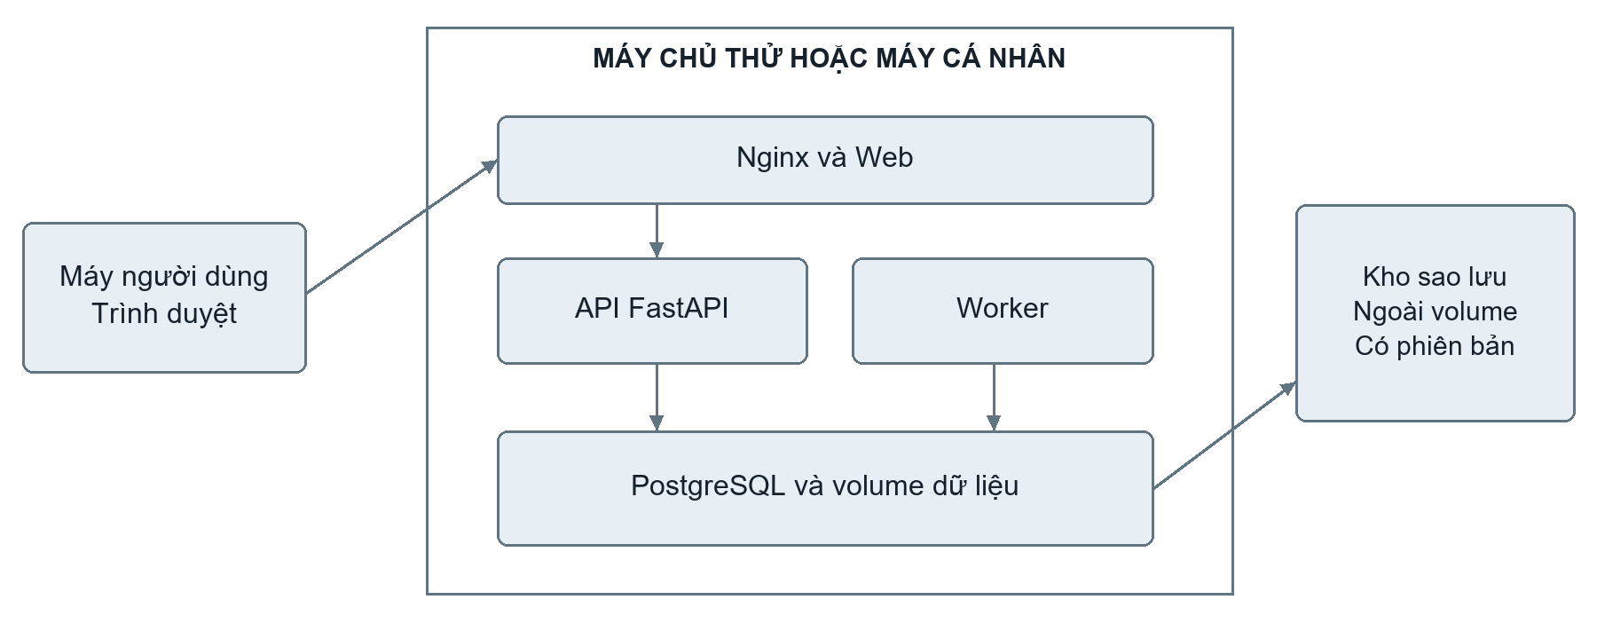
Hình 12 Sơ đồ triển khai và điểm sao lưu
Bước | Nội dung và kiểm tra
1 Chuẩn bị | Chốt tag, biến môi trường, cổng, thư mục dữ liệu; kiểm tra không lộ khóa.
2 Khởi tạo CSDL | Chạy migration, seed danh mục và tài khoản thử; kiểm tra ràng buộc.
3 Khởi động dịch vụ | Chạy Compose; kiểm tra health của API và kết nối CSDL.
4 Nạp kịch bản | Nạp GeoJSON, quan trắc, GPS, công trình, bãi đỗ và mô hình/nền.
5 Smoke test | Đăng nhập; gửi một gói; xem bản đồ; tạo và xử lý một phiếu.
6 Chốt bản chạy | Ghi tag, thời gian, môi trường, dữ liệu; tạo bản sao lưu trước demo.

Triển khai D20 chỉ thực hiện sau khi bản thử D19 qua cổng chất lượng. Không thay đổi schema lớn ngay trước buổi trình bày. Bản cục bộ và tệp dữ liệu demo được giữ sẵn để xử lý sự cố Internet; không cần phụ thuộc dịch vụ bản đồ ngoài.

10.2 Vận hành và giám sát nguyên mẫu
Người phụ trách Phan Văn Sang

Phân công vận hành trong thời gian thử
Sang phụ trách khởi động, sao lưu và kiểm tra dịch vụ; Dũng xử lý lỗi API/CSDL; Quang theo dõi bộ phát và worker; Tùng kiểm tra bản đồ; Hằng xác minh dữ liệu nghiệp vụ; Dương điều phối phiên demo. Đây là lịch hỗ trợ trong thời gian học phần, không phải cam kết trực 24/7.
Thời điểm | Kiểm tra cần thực hiện | Cách ghi nhận
Trước mỗi phiên | API health, CSDL, dung lượng, bản dữ liệu và thời gian máy | Checklist mở phiên; người kiểm tra
Trong phiên | Nguồn cuối cùng cập nhật khi nào; worker có chạy; gói lỗi tăng không | Log request_id; bảng trạng thái nguồn
Khi có cảnh báo | Xem chuỗi cửa sổ, nguồn, công trình; xác minh rồi mới tạo sự cố | Lý do xác minh và người thao tác
Cuối phiên | Dừng bộ phát, lưu log cần thiết, sao lưu nếu có thay đổi quan trọng | Tên backup và thời điểm
Cuối ngày có hoạt động | Backup CSDL; kiểm tra bản sao nằm ngoài container ứng dụng | Nhật ký backup và dung lượng tệp

Chỉ số theo dõi
Theo dõi số gói hợp lệ, gói bị từ chối, gói trùng, thời gian nhận cuối của từng nguồn, thời gian chạy worker, số cảnh báo đang mở và số sự cố theo trạng thái. Không dùng số cảnh báo nhiều như bằng chứng hệ thống tốt hơn. Cần xem tỷ lệ cảnh báo được xác minh và lý do loại bỏ trong từng kịch bản thử.

Suy giảm có kiểm soát
Khi GPS mất tín hiệu, xe được giữ ở vị trí cuối cùng với nhãn mất cập nhật. Khi worker AI lỗi, lớp dự báo dùng nền hoặc tạm ẩn có thông báo. Khi nền bản đồ không truy cập được, chuyển sang lớp tự vẽ. Khi CSDL không hoạt động, dừng thao tác ghi và hiển thị lỗi; không báo thành công giả hoặc lưu tạm không có cơ chế đồng bộ.
Dữ liệu và dịch vụ được phân biệt rõ trạng thái đang chạy, lỗi và không có dữ liệu. Trang giám sát phải hỗ trợ người trực biết cần kiểm tra thành phần nào thay vì chỉ hiện một đèn xanh chung.

10.3 Sao lưu phục hồi và xử lý sự cố kỹ thuật
Người phụ trách Phan Văn Sang

Chính sách sao lưu thử nghiệm
Mỗi ngày có thay đổi dữ liệu, Sang tạo bản sao PostgreSQL và lưu ngoài volume của container. Giữ 7 bản gần nhất, ít nhất một bản trên vị trí lưu khác với máy chạy. Bản sao gồm cấu hình không chứa bí mật, phiên bản migration và manifest dữ liệu; khóa truy cập được quản lý riêng. Trước nâng phiên bản tạo thêm một bản sao có nhãn pre-release.
Tình huống | Quy trình xử lý | Điều kiện khôi phục
Ứng dụng không khởi động | Xem log, kiểm tra biến môi trường và kết nối; quay về image/tag ổn định | Health tốt và smoke test đạt
Migration lỗi | Dừng ghi; đánh giá trạng thái; phục hồi bản trước thay đổi khi cần | Schema đúng phiên bản; dữ liệu mẫu truy vấn được
Dữ liệu bị sửa sai | Xác định khoảng ảnh hưởng; lấy backup hoặc tái tạo fixtures trong môi trường mới | Đối chiếu số bản ghi và 3 tình huống nghiệp vụ
Lộ khóa nguồn | Thu hồi khóa; cấp khóa mới; kiểm tra log nguồn và tách gói đáng ngờ | Gói dùng khóa cũ bị từ chối; bộ phát hợp lệ chạy lại
Mất máy chủ thử | Dựng bản cục bộ từ tag và backup; dùng sơ đồ nền tự vẽ | Demo lõi hoạt động, thông báo đúng môi trường

Diễn tập phục hồi
Trong TC21, nhóm dùng CSDL mới, nhập bản sao gần nhất, kiểm tra số bảng và bản ghi, đăng nhập, xem một sự cố có lịch sử và một phản ánh đã duyệt. Thời gian tính từ lúc bắt đầu xử lý đến khi hoàn tất smoke test. RTO mục tiêu 60 phút và RPO 24 giờ chỉ được xác nhận sau phép thử, không mặc định đã đạt.

Quay lui phiên bản
Nếu bản mới làm hỏng luồng chính, dừng bộ phát, chụp thông tin lỗi, đổi về tag trước và khôi phục dữ liệu nếu schema không tương thích. Chỉ mở ghi lại khi kiểm tra xong. Nhóm ghi nguyên nhân và các dữ liệu có thể mất trong khoảng phục hồi để người xem hiểu giới hạn của bản chạy.

10.4 Bàn giao kết thúc và duy trì sau học phần
Người phụ trách Phan Văn Sang
Hạng mục bàn giao | Nội dung | Người kiểm tra
Mã nguồn và phiên bản | Kho mã, tag v1.0, danh sách thay đổi, thư viện và cấu hình mẫu | Dũng và Sang
Dữ liệu và AI | Fixtures, script phát/sinh, seed, manifest, model và báo cáo MAE | Quang
Hồ sơ thiết kế | SRS, UC, kiến trúc, ERD, API và quy tắc nghiệp vụ | Hằng
Hồ sơ quản lý | Điều lệ, WBS, lịch, phân công, giờ, chi phí, rủi ro và CR | Dương
Hồ sơ kiểm thử | Ca thử, kết quả thực, bằng chứng lỗi sửa và biên bản UAT | Sang
Hướng dẫn và demo | README, tài khoản thử, backup/restore, kịch bản trình diễn | Tùng và Hằng
Báo cáo học phần | DOCX/PDF theo yêu cầu nộp, tên và mã sinh viên đúng | Trần Tiến Dũng chủ trì; cả nhóm rà soát

10.5 Hoạt động kết thúc
Nhóm đối chiếu sản phẩm với đường cơ sở, ghi các yêu cầu đạt/chưa đạt và phần cải tiến chưa làm. Quang tổng hợp tiền chi thật và giờ thực; Dương đối chiếu các mốc đã hoàn thành. Thành viên xác nhận phần đóng góp bằng sản phẩm và lịch sử làm việc, không tự điền điểm đánh giá của giảng viên.
Sau buổi nộp, nhóm lưu bản chốt, thu hồi khóa thử và kiểm tra ngày hủy dịch vụ trả phí nếu có. Người giữ kho mã và bản sao thống nhất với các thành viên. Chỉ duy trì môi trường trực tuyến khi có người phụ trách và chi phí được chấp nhận; bản cục bộ và tài liệu vẫn là gói tái tạo chính.

10.6 Kế hoạch bảo trì nhỏ
Trong một tuần sau bàn giao nội bộ, nhóm dự kiến xử lý lỗi được phát hiện trong phạm vi chức năng đã làm khi còn khả năng theo lịch học. Đây là đề xuất hỗ trợ nhóm, không phải hợp đồng bảo hành. Tính năng mới hoặc kết nối dữ liệu thật cần dự án kế tiếp, có ước lượng và thỏa thuận riêng.
Buổi rút kinh nghiệm ghi ba loại thông tin: việc giúp giảm làm lại, nguyên nhân gây chậm và thay đổi nên áp dụng lần sau. Nhóm phân biệt vấn đề do giả định ban đầu sai với vấn đề do thực hiện để bài học có thể sử dụng cho dự án khác.

KẾT LUẬN VÀ HƯỚNG PHÁT TRIỂN

Kết luận về phương án quản lý
Báo cáo chuyển đề tài Quản lý Giao thông Thông minh thành kế hoạch nguyên mẫu có giới hạn rõ cho Nhóm 8. Các nội dung trong đề bài đều được ánh xạ sang chức năng hoặc thí nghiệm phù hợp: GIS hiển thị mạng đường; IoT/GPS cung cấp dữ liệu mô phỏng; phân tích hỗ trợ giám sát; AI dự báo ngắn hạn; các phân hệ nghiệp vụ quản lý sự cố, xe buýt, bãi đỗ, công trình và phản ánh.
Kế hoạch sử dụng 20 ngày làm việc quy ước, 288 giờ công và 6 thành viên. Tổng dự toán 55.200.000 đồng gồm 43.200.000 đồng nhân công, 4.800.000 đồng hạ tầng và hoạt động, cùng 7.200.000 đồng dự phòng. Đường găng đi qua yêu cầu/thiết kế, nền tảng, dữ liệu, AI, tích hợp, kiểm thử và bàn giao. Do thời gian ngắn, kiểm soát phạm vi và kiểm tra tích hợp sớm quyết định khả năng hoàn thành; nhóm cần giữ tuần 4 cho chất lượng thay vì tiếp tục thêm chức năng.

Giới hạn cần trình bày khi bảo vệ
Dữ liệu thử không đại diện toàn bộ hành vi giao thông thực. Ngưỡng lưu lượng là cấu hình minh họa; chưa có đánh giá thực địa. Mô hình AI trên dữ liệu sinh chỉ cho biết quy trình xây dựng và đánh giá có thể chạy lại. Hiệu năng mục tiêu áp dụng cho cấu hình nhỏ đã nêu; hệ thống chưa được chứng minh có khả năng vận hành công cộng liên tục.
Báo cáo là kế hoạch và thiết kế, không thay thế nhật ký thực hiện. Tỷ lệ hoàn thành, kết quả kiểm thử, chi phí thực, chỉ số AI và đóng góp cá nhân cần cập nhật từ bằng chứng sau triển khai. Việc báo cáo một mục tiêu chưa đạt nhưng có số liệu và phân tích rõ vẫn có giá trị hơn việc điền kết quả thiếu căn cứ.

Hướng phát triển sau học phần
Nếu có thêm thời gian, ưu tiên thử trên dữ liệu được cho phép sử dụng, hiệu chỉnh ngưỡng và so sánh mô hình theo các khoảng thời gian khác nhau. Sau đó mới xem xét tích hợp cảm biến thật, chức năng ảnh phản ánh, tối ưu truy vấn không gian hoặc giao diện di động. Mỗi bước cần kế hoạch nguồn lực, dữ liệu và nghiệm thu riêng, không tự mở rộng nguyên mẫu thành dự án cấp thành phố.
Nhóm dùng hồ sơ WBS, test và vận hành làm nền để cải tiến. Các quyết định được ghi rõ giúp thành viên giải thích được vì sao chọn phạm vi này, chi phí được tính thế nào và điều kiện nào chứng minh sản phẩm đã đáp ứng yêu cầu học phần.

